REFERENCIA RAPIDA
Scheduling
━━━━━━━━━━━━━━━━━━━━━━━━━━━━━━━━━━
TMS Navitel · Cheat Sheet para Desarrollo
Basado en: ** RFC_BACKEND_TMS_NAVITEL.md (Seccion 4) + Frontend src/types/scheduling.ts + src/hooks/use-scheduling.ts + src/services/scheduling-service.ts
Febrero 2026
Proposito: Consulta rapida para desarrolladores frontend y backend.

INDICE DE CONTENIDO
1. Contexto del Modulo
2. Entidades del Dominio
3. Modelo de Base de Datos — PostgreSQL
4. Maquina de Estados — ScheduleStatus
5. Maquina de Estados — ConflictType
6. Maquina de Estados — ScheduleAuditAction
7. Tabla de Referencia Operativa de Transiciones
8. Casos de Uso — Referencia Backend
9. Endpoints API REST
10. Eventos de Dominio
11. Reglas de Negocio Clave
12. Catalogo de Errores HTTP
13. Permisos RBAC
14. Diagrama de Componentes
15. Diagrama de Despliegue

Referencia Rapida — Modulo de Programacion

TMS Navitel · Cheat Sheet para Desarrollo
Basado en: RFC_BACKEND_TMS_NAVITEL.md (Seccion 4) + Frontend src/types/scheduling.ts + src/hooks/use-scheduling.ts + src/services/scheduling-service.ts
Fecha: Febrero 2026
Proposito: Consulta rapida para desarrolladores. Para detalle completo, ver el documento fuente.

Indice

# | Seccion
--- | ---------
1 | [Contexto del Modulo](#1-contexto-del-modulo)
2 | [Entidades del Dominio](#2-entidades-del-dominio)
3 | [Modelo de Base de Datos — PostgreSQL](#3-modelo-de-base-de-datos--postgresql)
4 | [Maquina de Estados — ScheduleStatus](#4-maquina-de-estados--schedulestatus)
5 | [Maquina de Estados — ConflictType](#5-maquina-de-estados--conflicttype)
6 | [Maquina de Estados — ScheduleAuditAction](#6-maquina-de-estados--scheduleauditaction)
7 | [Tabla de Referencia Operativa de Transiciones](#7-tabla-de-referencia-operativa-de-transiciones)
8 | [Casos de Uso — Referencia Backend](#8-casos-de-uso--referencia-backend)
9 | [Endpoints API REST](#9-endpoints-api-rest)
10 | [Eventos de Dominio](#10-eventos-de-dominio)
11 | [Reglas de Negocio Clave](#11-reglas-de-negocio-clave)
12 | [Catalogo de Errores HTTP](#12-catalogo-de-errores-http)
13 | [Permisos RBAC](#13-permisos-rbac)
14 | [Diagrama de Componentes](#14-diagrama-de-componentes)
15 | [Diagrama de Despliegue](#15-diagrama-de-despliegue)

1. Contexto del Modulo
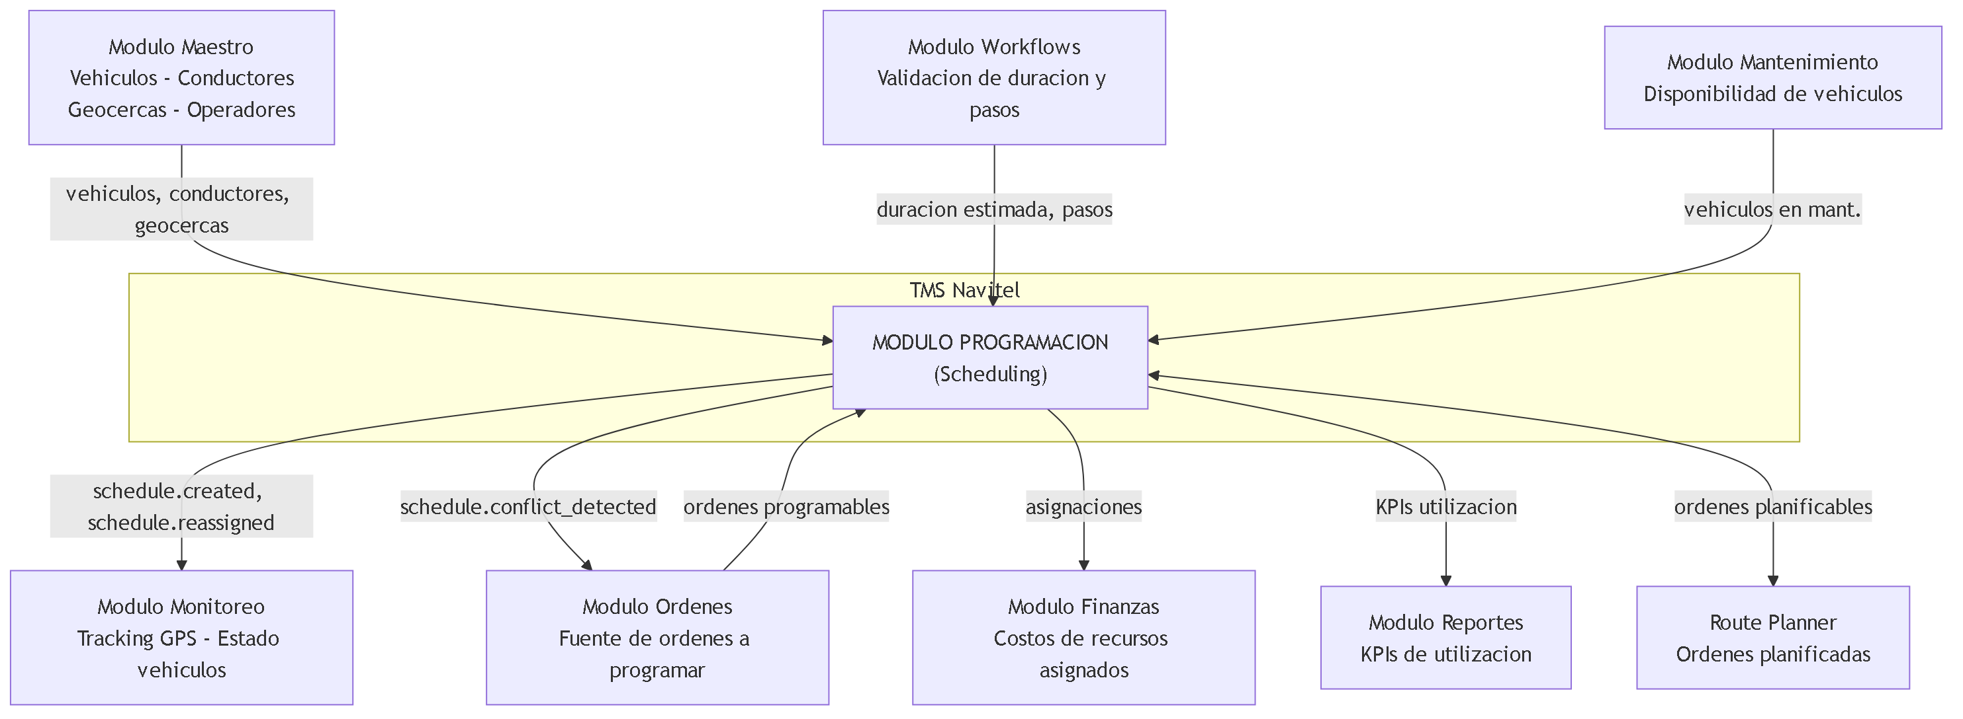
Fig 1. 1. Contexto del Modulo
Responsabilidades: Asignacion de vehiculos y conductores a ordenes, gestion del calendario de programacion (8 estados, 17 transiciones), deteccion de conflictos (8 tipos), validacion HOS (Hours of Service), auto-programacion, asignacion masiva, bloqueo de dias, vista Gantt multi-dia, auditoria de cambios, notificaciones del modulo, exportacion CSV.

2. Entidades del Dominio
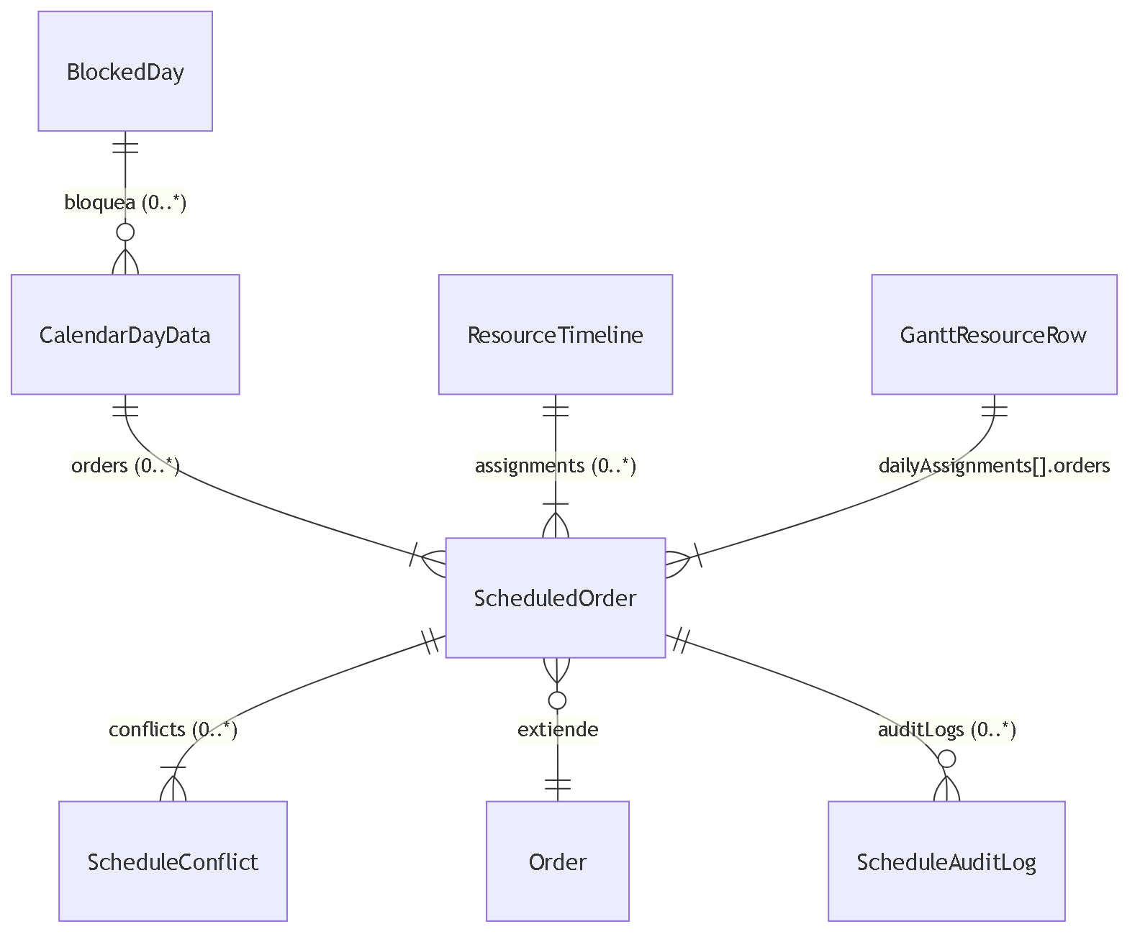
Fig 2. 2. Entidades del Dominio

Entidad | Tipo | Campos clave | Descripcion
--- | --- | --- | ---
ScheduledOrder | Raiz (extends Order) | id, orderId, scheduledDate, scheduledStartTime, estimatedEndTime, estimatedDuration, vehicleId, driverId, scheduleStatus, conflicts[], scheduledBy | Orden con datos de programacion. Extiende la entidad Order del modulo de ordenes.
ScheduleConflict | Value Object | id, type, severity, message, suggestedResolution, affectedEntity, relatedOrderIds[], detectedAt | Conflicto detectado (vehicle_overlap, driver_overlap, driver_hos, etc).
ResourceSuggestion | Value Object | type, resourceId, name, score, reason, reasons[], warnings[], isAvailable | Recurso sugerido por el motor de auto-asignacion. Score 0-100.
ResourceTimeline | Sub-entidad | resourceId, type, name, code, utilization, assignments[], hasConflicts | Linea de tiempo de un vehiculo o conductor.
CalendarDayData | Value Object | date, orders[], utilization, isBlocked, blockReason | Datos de un dia en la vista de calendario.
SchedulingKPIs | Value Object | pendingOrders, scheduledToday, atRiskOrders, fleetUtilization, driverUtilization, onTimeDeliveryRate, averageLeadTime, weeklyTrend | Indicadores del modulo en tiempo real.
ScheduleAuditLog | Sub-entidad | id, scheduleId, action, description, changes[], performedBy, performedByName, performedAt | Registro inmutable de cada cambio en la programacion.
BlockedDay | Sub-entidad | id, date, reason, blockType, appliesToAll, resourceIds[], createdBy, createdAt | Dia bloqueado para programacion (feriado, parcial, etc).
HOSValidationResult | Value Object | isValid, remainingHoursToday, weeklyHoursUsed, violations[], warnings[] | Resultado de validacion de horas de servicio de un conductor.
BulkAssignmentResult | Value Object | total, success, failed, errors[] | Resultado de una operacion de asignacion masiva.
GanttResourceRow | Value Object | resourceId, type, name, code, dailyAssignments[] | Datos de recurso para la vista Gantt multi-dia.
DeliveryTimeWindow | Value Object | startTime, endTime, isStrict | Ventana de tiempo para entrega (estricta o flexible).

Campos clave de ScheduledOrder (resumen)

Campo | Tipo | Obligatorio | Descripcion rapida
--- | --- | --- | ---
id | UUID | Si | PK de la programacion, heredado de Order
scheduledDate | Date / string ISO | Si | Fecha programada
scheduledStartTime | string (HH:mm) | No | Hora de inicio programada
estimatedEndTime | string (HH:mm) | No | Hora de fin estimada (calculada: start + duration)
estimatedDuration | number (horas) | No | Duracion estimada calculada por distancia Haversine origen-destino
vehicleId | UUID FK | No | Vehiculo asignado (puede ser null si scheduleStatus=partial)
driverId | UUID FK | No | Conductor asignado (puede ser null si scheduleStatus=partial)
scheduleStatus | Enum | Si | 8 estados (ver seccion 4). Default: unscheduled
hasConflict | boolean | Si | Indicador rapido de conflicto detectado
conflicts | ScheduleConflict[] | No | Array de conflictos activos
schedulingNotes | string | No | Notas del operador al programar
scheduledBy | UUID FK | No | ID del usuario que programo
scheduledByName | string | No | Nombre del usuario que programo

Campos clave de ScheduleConflict

Campo | Tipo | Obligatorio | Descripcion rapida
--- | --- | --- | ---
id | string | Si | ID unico del conflicto
type | ConflictType | Si | Tipo: vehicle_overlap, driver_overlap, driver_hos, vehicle_maintenance, driver_unavailable, capacity_exceeded, license_expired, no_resource
severity | ConflictSeverity | Si | low, medium, high
message | string | Si | Descripcion legible del conflicto
suggestedResolution | string | No | Resolucion sugerida automaticamente
affectedEntity | object | No | `{ type: 'vehicle' | 'driver' | 'order', id, name }`
relatedOrderIds | string[] | No | Ordenes afectadas por el conflicto
autoResolved | boolean | No | Si fue resuelto automaticamente
detectedAt | string ISO | Si | Timestamp de deteccion

3. Modelo de Base de Datos — PostgreSQL
Esquema relacional para PostgreSQL. Todas las tablas usan UUID como PK y timestamps UTC. Filtrado multi-tenant obligatorio por tenant_id.

Diagrama Entidad-Relacion
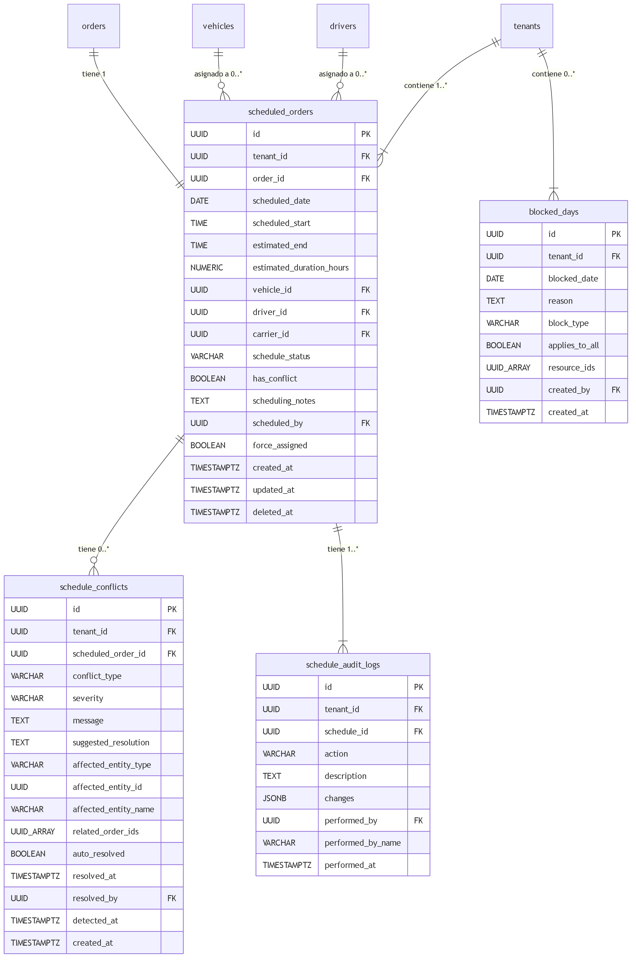
Fig 3. Diagrama Entidad-Relacion

Tabla: `scheduled_orders`
Tabla principal. Registra la programacion de cada orden con vehiculo, conductor, fecha y estado.

Columna | Tipo PostgreSQL | Nullable | Default | Constraint | Descripcion
--- | --- | --- | --- | --- | ---
id | UUID | NOT NULL | gen_random_uuid() | PK | Identificador unico
tenant_id | UUID | NOT NULL | — | FK → tenants(id) | Tenant del registro (multi-tenant)
order_id | UUID | NOT NULL | — | FK → orders(id) | Orden asociada
scheduled_date | DATE | NOT NULL | — | — | Fecha programada de ejecucion
scheduled_start | TIME | NULL | — | — | Hora de inicio programada
estimated_end | TIME | NULL | — | — | Hora estimada de finalizacion
estimated_duration_hours | NUMERIC(5,2) | NULL | — | — | Duracion estimada (Haversine: km/55 + 1h buffer)
vehicle_id | UUID | NULL | — | FK → vehicles(id) | Vehiculo asignado (null si pendiente)
driver_id | UUID | NULL | — | FK → drivers(id) | Conductor asignado (null si pendiente)
carrier_id | UUID | NULL | — | FK → operators(id) | Operador logistico / carrier
schedule_status | VARCHAR(20) | NOT NULL | 'unscheduled' | CHECK IN (8 estados) | Estado actual: unscheduled, scheduled, partial, ready, in_progress, conflict, completed, cancelled
has_conflict | BOOLEAN | NOT NULL | false | — | Indica si tiene conflictos activos
scheduling_notes | TEXT | NULL | — | — | Notas del operador
scheduled_by | UUID | NULL | — | FK → users(id) | Usuario que programo
force_assigned | BOOLEAN | NOT NULL | false | — | Si se forzo asignacion ignorando conflictos high
created_at | TIMESTAMPTZ | NOT NULL | NOW() | — | Fecha de creacion
updated_at | TIMESTAMPTZ | NOT NULL | NOW() | — | Ultima actualizacion
deleted_at | TIMESTAMPTZ | NULL | — | — | Soft delete

Constraint UNIQUE: (order_id, tenant_id) — una orden solo puede tener una programacion activa por tenant.

Tabla: `schedule_conflicts`
Conflictos detectados al programar/reasignar. Se resuelven manualmente o automaticamente.

Columna | Tipo PostgreSQL | Nullable | Default | Constraint | Descripcion
--- | --- | --- | --- | --- | ---
id | UUID | NOT NULL | gen_random_uuid() | PK | Identificador unico
tenant_id | UUID | NOT NULL | — | FK → tenants(id) | Tenant del registro
scheduled_order_id | UUID | NOT NULL | — | FK → scheduled_orders(id) ON DELETE CASCADE | Programacion asociada
conflict_type | VARCHAR(30) | NOT NULL | — | CHECK IN (8 tipos) | Tipo: vehicle_overlap, driver_overlap, driver_hos, vehicle_maintenance, driver_unavailable, capacity_exceeded, license_expired, no_resource
severity | VARCHAR(10) | NOT NULL | — | CHECK IN (low, medium, high) | Severidad del conflicto
message | TEXT | NOT NULL | — | — | Descripcion legible del conflicto
suggested_resolution | TEXT | NULL | — | — | Sugerencia de resolucion
affected_entity_type | VARCHAR(10) | NULL | — | CHECK IN (vehicle, driver, order) | Tipo de entidad afectada
affected_entity_id | UUID | NULL | — | — | ID de la entidad afectada
affected_entity_name | VARCHAR(200) | NULL | — | — | Nombre legible de la entidad
related_order_ids | UUID[] | NULL | — | — | IDs de ordenes relacionadas al conflicto
auto_resolved | BOOLEAN | NOT NULL | false | — | Si se resolvio automaticamente
resolved_at | TIMESTAMPTZ | NULL | — | — | Fecha de resolucion
resolved_by | UUID | NULL | — | FK → users(id) | Usuario que resolvio
detected_at | TIMESTAMPTZ | NOT NULL | NOW() | — | Fecha de deteccion
created_at | TIMESTAMPTZ | NOT NULL | NOW() | — | Fecha de creacion

Tabla: `schedule_audit_logs`
Registro inmutable de cada accion sobre programaciones. NUNCA se modifica ni elimina.

Columna | Tipo PostgreSQL | Nullable | Default | Constraint | Descripcion
--- | --- | --- | --- | --- | ---
id | UUID | NOT NULL | gen_random_uuid() | PK | Identificador unico
tenant_id | UUID | NOT NULL | — | FK → tenants(id) | Tenant del registro
schedule_id | UUID | NOT NULL | — | FK → scheduled_orders(id) | Programacion auditada
action | VARCHAR(30) | NOT NULL | — | CHECK IN (6 acciones) | Accion: created, updated, reassigned, unscheduled, conflict_detected, conflict_resolved
description | TEXT | NOT NULL | — | — | Descripcion legible de la accion
changes | JSONB | NULL | — | — | Objeto JSON con old/new values
performed_by | UUID | NOT NULL | — | FK → users(id) | Usuario que ejecuto la accion
performed_by_name | VARCHAR(200) | NOT NULL | — | — | Nombre legible del usuario
performed_at | TIMESTAMPTZ | NOT NULL | NOW() | — | Timestamp de la accion

Tabla: `blocked_days`
Dias bloqueados para programacion (feriados, paros, mantenimiento masivo). Solo Owner / Usuario Maestro pueden gestionar.

Columna | Tipo PostgreSQL | Nullable | Default | Constraint | Descripcion
--- | --- | --- | --- | --- | ---
id | UUID | NOT NULL | gen_random_uuid() | PK | Identificador unico
tenant_id | UUID | NOT NULL | — | FK → tenants(id) | Tenant del registro
blocked_date | DATE | NOT NULL | — | — | Fecha bloqueada
reason | TEXT | NOT NULL | — | — | Motivo del bloqueo
block_type | VARCHAR(20) | NOT NULL | — | CHECK IN (full_day, partial, holiday) | Tipo de bloqueo
applies_to_all | BOOLEAN | NOT NULL | true | — | Si aplica a todos los recursos
resource_ids | UUID[] | NULL | — | — | IDs de recursos afectados (si applies_to_all = false)
created_by | UUID | NOT NULL | — | FK → users(id) | Usuario que creo el bloqueo
created_at | TIMESTAMPTZ | NOT NULL | NOW() | — | Fecha de creacion

Constraint UNIQUE: (tenant_id, blocked_date, block_type) — no se puede duplicar el mismo tipo de bloqueo en la misma fecha y tenant.

Indices

Tabla | Indice | Columna(s) | Tipo | Notas
--- | --- | --- | --- | ---
scheduled_orders | idx_scheduled_orders_tenant | tenant_id | B-tree | Filtro multi-tenant obligatorio
scheduled_orders | idx_scheduled_orders_date | scheduled_date | B-tree | Consultas por calendario
scheduled_orders | idx_scheduled_orders_vehicle | vehicle_id | B-tree | Busqueda por vehiculo
scheduled_orders | idx_scheduled_orders_driver | driver_id | B-tree | Busqueda por conductor
scheduled_orders | idx_scheduled_orders_status | schedule_status | B-tree | Filtro por estado
scheduled_orders | idx_scheduled_orders_deleted | deleted_at | B-tree | Partial: WHERE deleted_at IS NULL (soft delete)
schedule_conflicts | idx_schedule_conflicts_order | scheduled_order_id | B-tree | JOIN con programaciones
schedule_conflicts | idx_schedule_conflicts_type | conflict_type | B-tree | Filtro por tipo de conflicto
schedule_audit_logs | idx_audit_logs_schedule | schedule_id | B-tree | Historial por programacion
schedule_audit_logs | idx_audit_logs_action | action | B-tree | Filtro por tipo de accion
schedule_audit_logs | idx_audit_logs_date | performed_at | B-tree | Consultas por rango de fecha
blocked_days | idx_blocked_days_date | blocked_date | B-tree | Busqueda por fecha
blocked_days | idx_blocked_days_tenant | tenant_id | B-tree | Filtro multi-tenant

Vista Materializada: `v_scheduling_kpis`
Se refresca automaticamente cada 5 minutos. Proporciona KPIs agregados por tenant.

KPI | Tipo | Calculo
--- | --- | ---
pending_orders | INTEGER | COUNT(*) WHERE schedule_status = 'unscheduled'
scheduled_today | INTEGER | COUNT(*) WHERE scheduled_date = TODAY AND status IN ('scheduled','ready','in_progress')
at_risk_orders | INTEGER | COUNT(*) WHERE has_conflict = true
fleet_utilization | NUMERIC(5,1) | (vehiculos asignados hoy / vehiculos activos del tenant) * 100
driver_utilization | NUMERIC(5,1) | (conductores asignados hoy / conductores activos del tenant) * 100

Agrupacion: Por tenant_id. Cada tenant ve solo sus propios KPIs.
Filtro: Solo registros con deleted_at IS NULL.

4. Maquina de Estados — ScheduleStatus
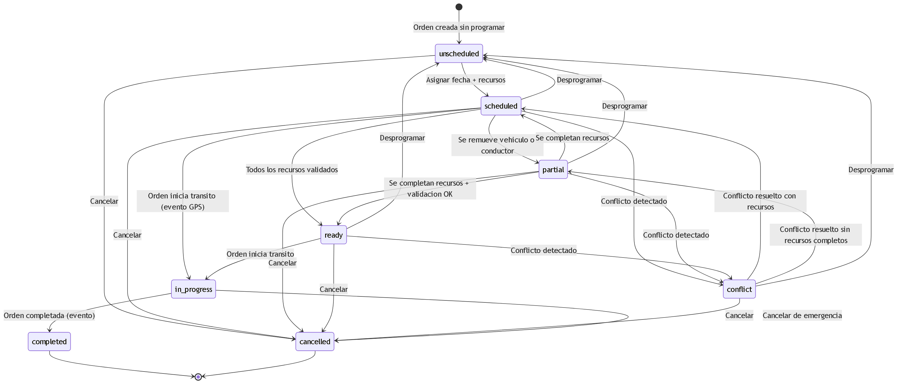
Fig 4. 4. Maquina de Estados — ScheduleStatus

Tabla de estados

Estado | Codigo | Descripcion | Campos requeridos | Es terminal
--- | --- | --- | --- | ---
Sin Programar | unscheduled | Orden existe pero no tiene fecha asignada | — | No
Programada | scheduled | Tiene fecha y al menos un recurso | scheduledDate | No
Parcial | partial | Tiene fecha pero falta vehiculo o conductor | scheduledDate, (vehicleId o driverId pero no ambos) | No
Lista | ready | Todos los recursos asignados y validados | scheduledDate, vehicleId, driverId, sin conflictos | No
En Ejecucion | in_progress | La orden ya esta en transito | vehicleId, driverId | No
Conflicto | conflict | Conflicto detectado (solapamiento, HOS, etc) | scheduledDate, conflicts.length > 0 | No
Completada | completed | La orden fue completada exitosamente | — | Si
Cancelada | cancelled | Programacion cancelada | cancellationReason | Si

5. Maquina de Estados — ConflictType
Los conflictos se detectan automaticamente al asignar o reasignar recursos. Cada conflicto tiene severidad (low/medium/high) y resolucion sugerida.

ConflictType | Codigo | Severidad default | Descripcion | Resolucion sugerida
--- | --- | --- | --- | ---
Solapamiento Vehiculo | vehicle_overlap | high | Vehiculo asignado a 2+ ordenes con horarios solapados | Seleccionar otro vehiculo o ajustar horario
Solapamiento Conductor | driver_overlap | high | Conductor asignado a 2+ ordenes con horarios solapados | Seleccionar otro conductor o ajustar horario
Exceso HOS | driver_hos | high | Conductor excede horas maximas de conduccion (FMCSA) | Reasignar a otro conductor o reprogramar a otro dia
Vehiculo en Mantenimiento | vehicle_maintenance | high | Vehiculo tiene mantenimiento programado en esa fecha | Seleccionar otro vehiculo
Conductor No Disponible | driver_unavailable | medium | Conductor con dia libre, vacaciones o incapacidad | Seleccionar otro conductor
Capacidad Excedida | capacity_exceeded | medium | Peso/volumen de carga excede capacidad del vehiculo | Seleccionar vehiculo con mayor capacidad
Licencia Vencida | license_expired | high | Licencia de conducir del conductor vencida | Seleccionar otro conductor
Sin Recurso | no_resource | low | Orden programada sin vehiculo ni conductor asignado | Usar auto-sugerencia o asignar manualmente

Validacion HOS (Hours of Service)
Basado en regulaciones FMCSA §395.3. Se valida al asignar conductor.

Limite | Valor | Referencia
--- | --- | ---
Max horas conduccion diaria | 11h | FMCSA §395.3
Max horas servicio diario | 14h | FMCSA §395.3
Max horas semanales | 60h / 7 dias | FMCSA §395.3
Break obligatorio | 30 min cada 8h continuas | FMCSA §395.3(a)(3)(ii)

6. Maquina de Estados — ScheduleAuditAction
Cada cambio en la programacion genera un registro inmutable de auditoria.

Accion | Codigo | Descripcion | Campos que cambian
--- | --- | --- | ---
Creada | created | Programacion creada (primera asignacion) | scheduledDate, vehicleId, driverId
Actualizada | updated | Cambio de fecha, hora, notas | scheduledDate, scheduledStartTime, notes
Reasignada | reassigned | Cambio de vehiculo o conductor | vehicleId, driverId (oldValue → newValue)
Desprogramada | unscheduled | Orden removida del calendario | reason obligatorio
Conflicto Detectado | conflict_detected | Sistema detecto conflicto automaticamente | conflictType, severity
Conflicto Resuelto | conflict_resolved | Conflicto resuelto manual o automaticamente | conflictId, resolutionMethod

7. Tabla de Referencia Operativa de Transiciones
Tabla unificada que cruza: estado origen/destino, endpoint, payload, validaciones, actor, evento emitido e idempotencia.

# | From | To | Endpoint | Payload | Validaciones | Actor | Evento | Idempotente
--- | --- | --- | --- | --- | --- | --- | --- | ---
T-01 | unscheduled | scheduled | POST /assign | ScheduleOrderPayload | orderId valido, scheduledDate futuro o hoy, vehicleId o driverId (al menos uno) | Owner / Usuario Maestro / Subusuario (scheduling:assign) | schedule.created | Si
T-02 | unscheduled | cancelled | PATCH /:id/cancel | { reason: "..." } | reason.length >= 1 | Owner / Usuario Maestro / Subusuario (scheduling:unschedule) | schedule.unscheduled | Si
T-03 | scheduled | partial | POST /reassign | ReassignResourcePayload con vehicleId=null o driverId=null | Se remueve un recurso pero no ambos | Owner / Usuario Maestro / Subusuario (scheduling:reassign) | schedule.updated | Si
T-04 | scheduled | ready | (automatica) | — | vehicleId != null AND driverId != null AND conflicts.length === 0 AND HOS valid | Sistema (validacion) | schedule.updated | Si
T-05 | scheduled | in_progress | (evento externo) | — | Orden transiciona a in_transit en modulo Ordenes | Sistema (evento order.status_changed) | — | Si
T-06 | scheduled | conflict | (automatica) | — | detectConflicts() retorna conflictos con severity=high | Sistema (conflicto detectado) | schedule.conflict_detected | Si
T-07 | scheduled | unscheduled | POST /unschedule | UnscheduleOrderPayload | reason.length >= 1 | Owner / Usuario Maestro / Subusuario (scheduling:unschedule) | schedule.unscheduled | Si
T-08 | scheduled | cancelled | PATCH /:id/cancel | { reason: "..." } | reason.length >= 1 | Owner / Usuario Maestro / Subusuario (scheduling:unschedule) | schedule.unscheduled | Si
T-09 | partial | scheduled | POST /reassign | ReassignResourcePayload con vehicleId AND driverId | Se asignan ambos recursos | Owner / Usuario Maestro / Subusuario (scheduling:reassign) | schedule.updated | Si
T-10 | partial | ready | (automatica) | — | vehicleId != null AND driverId != null AND no conflicts AND HOS valid | Sistema | schedule.updated | Si
T-11 | partial | conflict | (automatica) | — | Conflicto detectado en recurso asignado | Sistema | schedule.conflict_detected | Si
T-12 | partial | unscheduled | POST /unschedule | UnscheduleOrderPayload | reason.length >= 1 | Owner / Usuario Maestro / Subusuario (scheduling:unschedule) | schedule.unscheduled | Si
T-13 | partial | cancelled | PATCH /:id/cancel | { reason: "..." } | reason.length >= 1 | Owner / Usuario Maestro / Subusuario (scheduling:unschedule) | schedule.unscheduled | Si
T-14 | ready | in_progress | (evento externo) | — | Orden transiciona a in_transit en modulo Ordenes | Sistema (evento) | — | Si
T-15 | ready | conflict | (automatica) | — | Conflicto nuevo detectado (ej: vehiculo entra en mant.) | Sistema | schedule.conflict_detected | Si
T-16 | ready | unscheduled | POST /unschedule | UnscheduleOrderPayload | reason.length >= 1 | Owner / Usuario Maestro / Subusuario (scheduling:unschedule) | schedule.unscheduled | Si
T-17 | ready | cancelled | PATCH /:id/cancel | { reason: "..." } | reason.length >= 1 | Owner / Usuario Maestro / Subusuario (scheduling:unschedule) | schedule.unscheduled | Si
T-18 | conflict | scheduled | POST /resolve-conflict | { conflictId, resolution } | Conflicto resuelto + recursos completos | Owner / Usuario Maestro / Subusuario (scheduling:resolve_conflict) | schedule.conflict_resolved | Si
T-19 | conflict | partial | POST /resolve-conflict | { conflictId, resolution } | Conflicto resuelto pero falta recurso | Owner / Usuario Maestro / Subusuario (scheduling:resolve_conflict) | schedule.conflict_resolved | Si
T-20 | conflict | unscheduled | POST /unschedule | UnscheduleOrderPayload | reason.length >= 1 | Owner / Usuario Maestro / Subusuario (scheduling:unschedule) | schedule.unscheduled | Si
T-21 | conflict | cancelled | PATCH /:id/cancel | { reason: "..." } | reason.length >= 1 | Owner / Usuario Maestro / Subusuario (scheduling:unschedule) | schedule.unscheduled | Si
T-22 | in_progress | completed | (evento externo) | — | Orden alcanza completed en modulo Ordenes | Sistema (evento order.completed) | — | Si
T-23 | in_progress | cancelled | PATCH /:id/cancel | { reason: "..." } | reason.length >= 1; cancelacion de emergencia | Owner / Usuario Maestro | schedule.unscheduled | Si

Diagrama de flujo de transiciones con endpoints
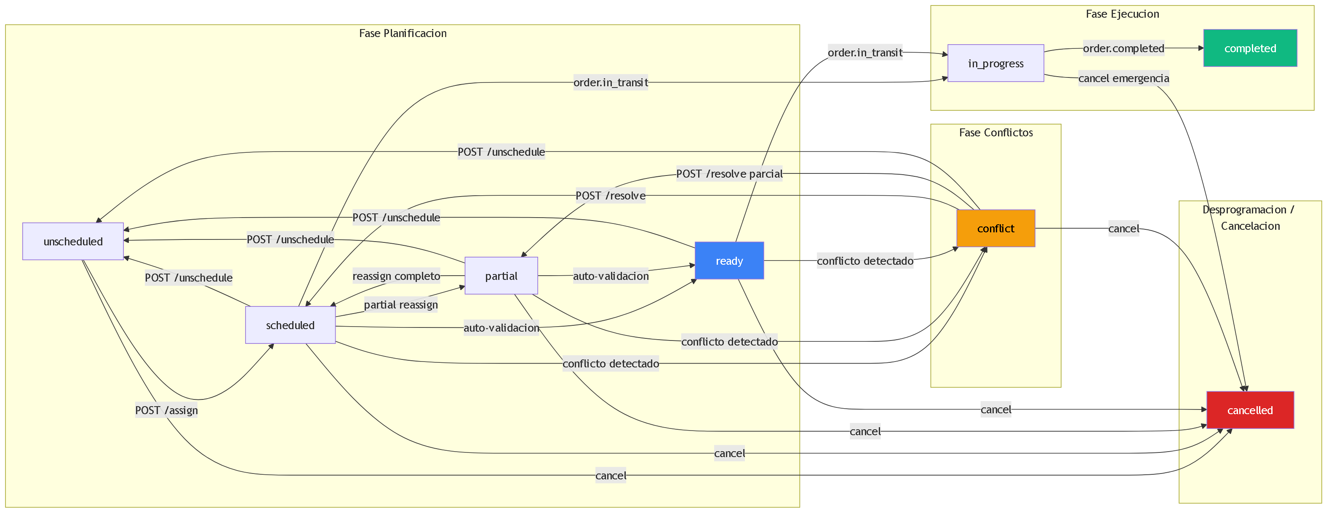
Fig 5. Diagrama de flujo de transiciones con endpoints

8. Casos de Uso — Referencia Backend
9 Casos de Uso UML con precondiciones, flujo principal, excepciones y postcondiciones. Cada CU indica quien ejecuta, que endpoint consume, que debe validar el backend y que debe devolver.

Matriz Actor x Caso de Uso
Modelo de 3 roles (definicion Edson): Owner (Super Admin TMS), Usuario Maestro (Admin de cuenta cliente), Subusuario (Operador con permisos configurables).
Leyenda: ✅ = Permitido | ⚙️ = Permitido si el Usuario Maestro le asigno el permiso | ❌ = Denegado

Caso de Uso | Owner | Usuario Maestro | Subusuario | Sistema (auto)
--- | :---: | :---: | :---: | :---:
CU-01 Programar Orden | ✅ | ✅ | ⚙️ scheduling:assign | —
CU-02 Reasignar Recursos | ✅ | ✅ | ⚙️ scheduling:reassign | —
CU-03 Desprogramar Orden | ✅ | ✅ | ⚙️ scheduling:unschedule | —
CU-04 Asignacion Masiva | ✅ | ✅ | ⚙️ scheduling:bulk_assign | —
CU-05 Auto-Programacion | ✅ | ✅ | ⚙️ scheduling:auto_schedule | Motor de scoring
CU-06 Resolver Conflicto | ✅ | ✅ | ⚙️ scheduling:resolve_conflict | —
CU-07 Bloquear/Desbloquear Dia | ✅ | ✅ | ❌ | —
CU-08 Consultar Calendario/Timeline/Gantt | ✅ | ✅ | ⚙️ scheduling:read | —
CU-09 Exportar Programacion | ✅ | ✅ | ⚙️ scheduling:export | —

Restriccion CU-07: Bloquear/desbloquear dias es accion administrativa. Solo Owner y Usuario Maestro. Los Subusuarios NO pueden bloquear dias independientemente de sus permisos.
Nota: Los permisos del Subusuario son configurables por el Usuario Maestro. Un Subusuario sin el permiso correspondiente recibira HTTP 403 FORBIDDEN.

CU-01: Programar Orden (Asignar Recursos)

Atributo | Valor
--- | ---
Endpoint | POST /api/v1/operations/scheduling/assign
Actor Principal | Owner / Usuario Maestro / Subusuario (permiso scheduling:assign)
Actor Secundario | Motor de validacion HOS, Detector de conflictos, Motor de Workflows
Trigger | El operador arrastra orden al calendario (drag&drop) o selecciona "Programar" en el modal
Frecuencia | 20-100 veces/dia

Precondiciones (backend DEBE validar)

# | Precondicion | Si no se cumple
--- | --- | ---
PRE-01 | Token JWT valido y no expirado | HTTP 401 UNAUTHORIZED
PRE-02 | Usuario tiene permiso scheduling:assign | HTTP 403 FORBIDDEN
PRE-03 | orderId existe en BD y pertenece al tenant | HTTP 404 ORDER_NOT_FOUND
PRE-04 | scheduledDate es hoy o futuro | HTTP 400 VALIDATION_ERROR
PRE-05 | Si vehicleId proporcionado: vehiculo existe, esta activo y no tiene mantenimiento agendado en esa fecha | HTTP 404 VEHICLE_NOT_FOUND / 409 VEHICLE_MAINTENANCE
PRE-06 | Si driverId proporcionado: conductor existe, esta activo, licencia vigente | HTTP 404 DRIVER_NOT_FOUND / 422 LICENSE_EXPIRED
PRE-07 | Dia no esta bloqueado para el recurso asignado | HTTP 422 DAY_BLOCKED
PRE-08 | Si force != true: no deben existir conflictos de tipo high | HTTP 409 SCHEDULING_CONFLICT con conflicts[]
PRE-09 | Si HOS habilitado: conductor cumple limites FMCSA | HTTP 422 HOS_VIOLATION con violations[]

Request Body — ScheduleOrderPayload

Campo | Tipo | Obligatorio | Validacion
--- | --- | --- | ---
orderId | UUID | Si | Debe existir en orders y pertenecer al tenant
scheduledDate | string ISO | Si | Fecha >= hoy
scheduledStartTime | string HH:mm | Si | Formato 24h valido
vehicleId | UUID | No | Si se envia, vehiculo debe existir y estar activo
driverId | UUID | No | Si se envia, conductor debe existir, activo, licencia vigente
notes | string | No | max 2000 chars
force | boolean | No | Si true, ignora conflictos de severidad high

Secuencia Backend (flujo principal)

Paso | Accion del backend | Detalle
--- | --- | ---
1 | Validar DTO con scheduleOrderSchema (Zod) | Validar todos los campos del request body
2 | Verificar que orderId existe y pertenece al tenant | SELECT * FROM orders WHERE id = :orderId AND tenant_id = :tenantId
3 | Verificar que la fecha no esta bloqueada | SELECT * FROM blocked_days WHERE blocked_date = :date AND tenant_id = :tenantId AND (applies_to_all = true OR :vehicleId = ANY(resource_ids))
4 | Si vehicleId: verificar existencia, estado activo, sin mantenimiento | JOIN con vehicles + maintenance_schedules
5 | Si driverId: verificar existencia, activo, licencia vigente | JOIN con drivers, verificar license_expiry_date > NOW()
6 | Detectar conflictos: solapamiento vehiculo, conductor, HOS | Buscar scheduled_orders del mismo dia con ventanas de tiempo solapadas
7 | Si hay conflictos severity=high y force != true: retornar 409 | Incluir array de conflictos en la respuesta
8 | Validar contra workflow (si la orden tiene workflowId) | Via moduleConnectorService.validateSchedulingWithWorkflow
9 | Calcular estimatedDuration por distancia Haversine origen→destino | distancia_km / 55_km_h + 1h_buffer
10 | Determinar scheduleStatus: si vehicleId AND driverId → scheduled; si falta uno → partial | Logica condicional
11 | INSERT en scheduled_orders | Transaccion atomica
12 | INSERT en schedule_audit_logs con action=created | Registro inmutable
13 | Si hay conflictos severity=low/medium: INSERT en schedule_conflicts | Registrar advertencias
14 | Emitir evento schedule.created via Event Bus | Payload: { orderId, vehicleId, driverId, scheduledDate }
15 | Retornar HTTP 201 Created con ScheduledOrder completa | Incluir conflicts[], estimatedDuration, scheduleStatus

Postcondiciones (backend DEBE garantizar)

# | Postcondicion | Verificacion
--- | --- | ---
POST-01 | scheduled_orders tiene nuevo registro con schedule_status correcto | GET /scheduling/orders lo incluye
POST-02 | schedule_audit_logs tiene entrada con action = 'created' | Log de auditoria
POST-03 | Si hay conflictos: schedule_conflicts tiene registros | conflicts[] en respuesta
POST-04 | Evento schedule.created publicado en Event Bus | Modulo Monitoreo suscrito
POST-05 | estimatedDuration calculada por Haversine (no hardcodeada) | Campo en respuesta
POST-06 | Si vehicleId + driverId ambos: scheduleStatus = 'scheduled'. Si falta uno: scheduleStatus = 'partial' | Campo en respuesta

Excepciones

HTTP | Codigo | Cuando | Respuesta
--- | --- | --- | ---
400 | VALIDATION_ERROR | Campos invalidos segun schema Zod | { error: { code, message, details: { campo: "mensaje" } } }
404 | ORDER_NOT_FOUND | Orden no existe o no pertenece al tenant | { error: { code, message } }
404 | VEHICLE_NOT_FOUND | Vehiculo no existe o inactivo | { error: { code, message } }
404 | DRIVER_NOT_FOUND | Conductor no existe o inactivo | { error: { code, message } }
409 | SCHEDULING_CONFLICT | Conflictos de severidad alta detectados | { error: { code, message, details: { conflicts: ScheduleConflict[] } } }
409 | VEHICLE_MAINTENANCE | Vehiculo en mantenimiento en esa fecha | { error: { code, message } }
422 | DAY_BLOCKED | Dia bloqueado para programacion | { error: { code, message, details: { blockReason } } }
422 | LICENSE_EXPIRED | Licencia del conductor vencida | { error: { code, message, details: { expiryDate } } }
422 | HOS_VIOLATION | Conductor excede horas maximas | { error: { code, message, details: { violations[], remainingHours } } }

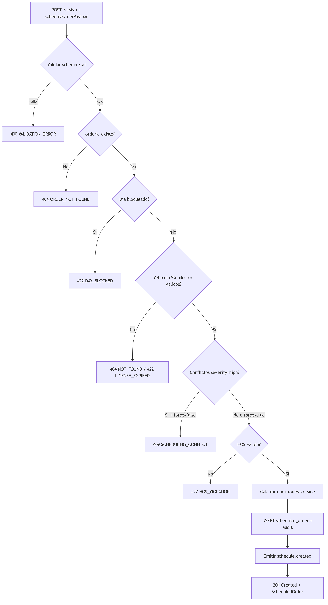
Fig 6. CU-01: Programar Orden (Asignar Recursos)

CU-02: Reasignar Recursos

Atributo | Valor
--- | ---
Endpoint | POST /api/v1/operations/scheduling/reassign
Actor Principal | Owner / Usuario Maestro / Subusuario (permiso scheduling:reassign)
Trigger | El operador cambia vehiculo o conductor de una orden ya programada
Frecuencia | 10-30 veces/dia

Precondiciones

# | Precondicion | Si no se cumple
--- | --- | ---
PRE-01 | Programacion existe con scheduleId valido | HTTP 404 SCHEDULE_NOT_FOUND
PRE-02 | scheduleStatus NO es terminal (completed, cancelled) | HTTP 422 CANNOT_MODIFY_TERMINAL
PRE-03 | Nuevo vehiculo/conductor cumple validaciones de CU-01 (existe, activo, sin conflicto, HOS) | Mismos errores que CU-01

Request Body — ReassignResourcePayload

Campo | Tipo | Obligatorio | Validacion
--- | --- | --- | ---
scheduleId | UUID | Si | Debe existir en scheduled_orders
vehicleId | UUID | No | Si se envia, vehiculo valido
driverId | UUID | No | Si se envia, conductor valido con HOS OK
reason | string | No | max 2000 chars

Secuencia Backend

Paso | Accion | Detalle
--- | --- | ---
1 | Buscar programacion por scheduleId | Si no existe → 404
2 | Verificar que no esta en estado terminal | Si completed/cancelled → 422
3 | Validar nuevos recursos (mismas reglas CU-01) | Conflictos, HOS, mantenimiento
4 | UPDATE scheduled_orders con nuevos vehicleId/driverId | UPDATE + updated_at = NOW()
5 | Recalcular scheduleStatus (scheduled/partial/ready/conflict) | Logica de negocio
6 | INSERT schedule_audit_logs con action=reassigned | Incluir oldValue → newValue
7 | Emitir evento schedule.reassigned | Payload: { orderId, oldVehicleId, newVehicleId, oldDriverId, newDriverId }
8 | Retornar HTTP 200 OK con ScheduledOrder actualizada | Incluir cambios y nuevo status

Postcondiciones

# | Postcondicion
--- | ---
POST-01 | Recurso anterior liberado, nuevo recurso asignado
POST-02 | schedule_audit_logs tiene registro de reasignacion con old/new values
POST-03 | scheduleStatus recalculado
POST-04 | Evento schedule.reassigned emitido

Excepciones

HTTP | Codigo | Cuando | Respuesta
--- | --- | --- | ---
404 | SCHEDULE_NOT_FOUND | Programacion no existe o no pertenece al tenant | { error: { code, message } }
422 | CANNOT_MODIFY_TERMINAL | Programacion en estado terminal (completed/cancelled) | { error: { code, message } }
404 | VEHICLE_NOT_FOUND | Nuevo vehiculo no existe o inactivo | { error: { code, message } }
404 | DRIVER_NOT_FOUND | Nuevo conductor no existe o inactivo | { error: { code, message } }
409 | SCHEDULING_CONFLICT | Nuevo recurso genera conflictos severity=high | { error: { code, message, details: { conflicts: ScheduleConflict[] } } }
422 | HOS_VIOLATION | Nuevo conductor excede horas maximas | { error: { code, message, details: { violations[], remainingHours } } }

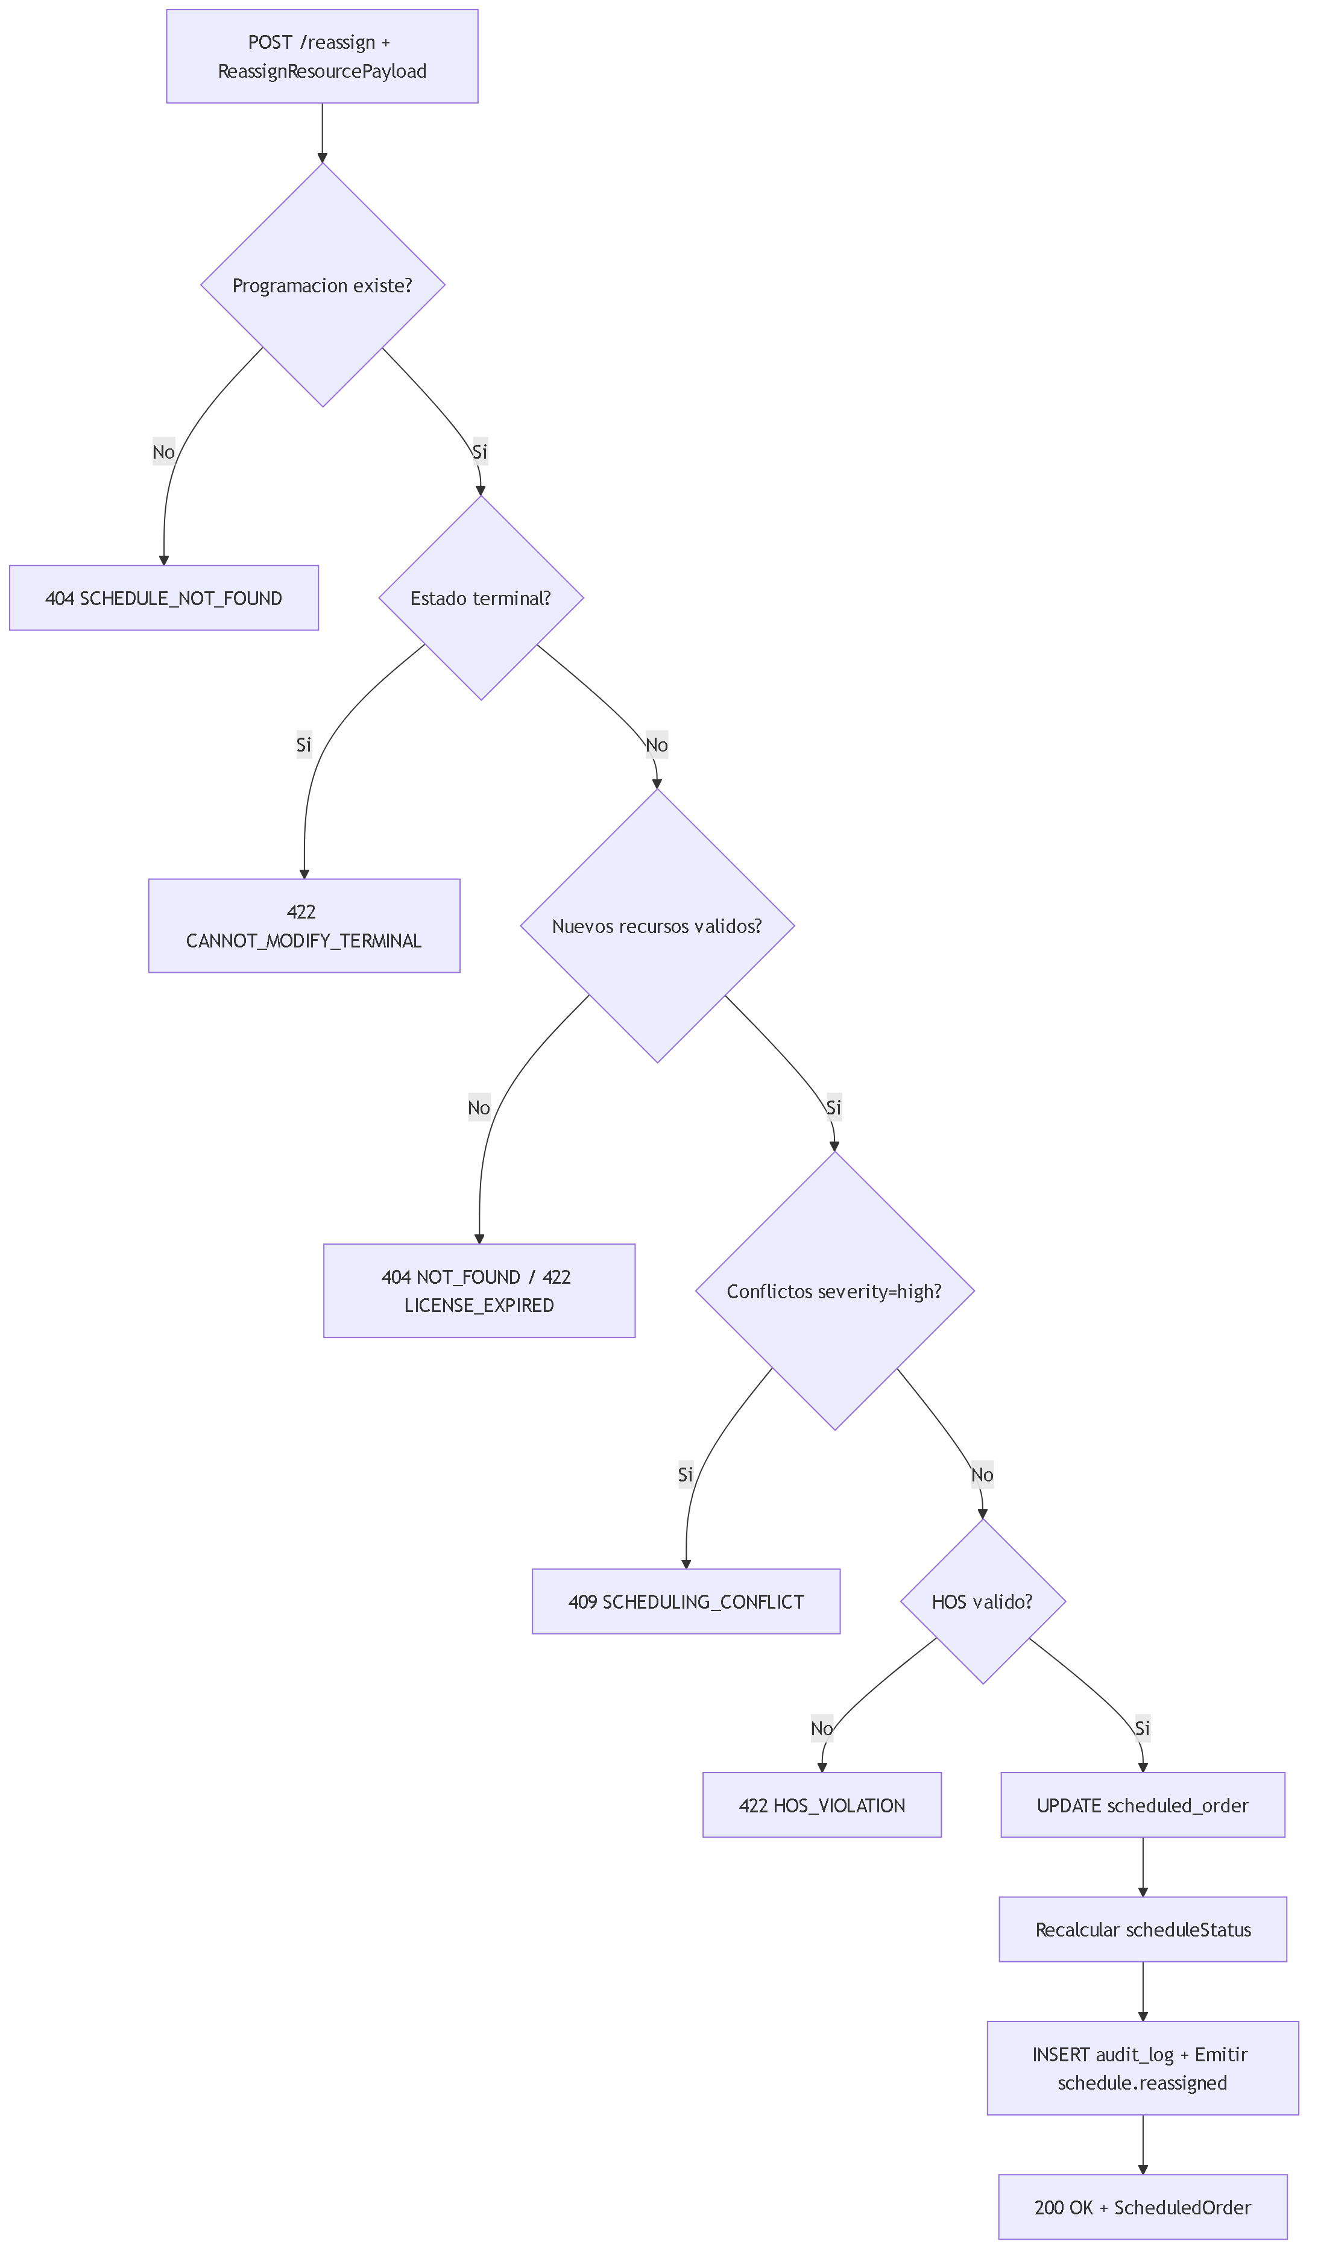
Fig 7. CU-02: Reasignar Recursos

CU-03: Desprogramar Orden

Atributo | Valor
--- | ---
Endpoint | POST /api/v1/operations/scheduling/unschedule
Actor Principal | Owner / Usuario Maestro / Subusuario (permiso scheduling:unschedule)
Trigger | El operador decide remover una orden del calendario
Frecuencia | 5-15 veces/dia

Precondiciones

# | Precondicion | Si no se cumple
--- | --- | ---
PRE-01 | Programacion existe | HTTP 404 SCHEDULE_NOT_FOUND
PRE-02 | scheduleStatus no es terminal ni in_progress | HTTP 422 CANNOT_UNSCHEDULE
PRE-03 | reason proporcionado (min 1 char) | HTTP 400 VALIDATION_ERROR

Request Body — UnscheduleOrderPayload

Campo | Tipo | Obligatorio | Validacion
--- | --- | --- | ---
scheduleId | UUID | Si | Existe en scheduled_orders
reason | string | Si | min 1 char, max 2000 chars

Secuencia Backend

Paso | Accion
--- | ---
1 | Verificar programacion existe y no esta en estado terminal/in_progress
2 | Liberar vehiculo y conductor (nullificar vehicleId, driverId)
3 | UPDATE schedule_status = 'unscheduled', updated_at = NOW()
4 | Eliminar conflictos asociados (DELETE FROM schedule_conflicts WHERE scheduled_order_id = :id)
5 | INSERT schedule_audit_logs con action=unscheduled + reason
6 | Emitir evento schedule.unscheduled con { orderId, reason }
7 | Retornar HTTP 200 OK

Postcondiciones

# | Postcondicion
--- | ---
POST-01 | scheduleStatus = 'unscheduled', vehicleId/driverId = null
POST-02 | Conflictos eliminados
POST-03 | Audit log con reason
POST-04 | Evento schedule.unscheduled emitido

Excepciones

HTTP | Codigo | Cuando | Respuesta
--- | --- | --- | ---
404 | SCHEDULE_NOT_FOUND | Programacion no existe o no pertenece al tenant | { error: { code, message } }
422 | CANNOT_UNSCHEDULE | Programacion en estado terminal o in_progress | { error: { code, message } }
400 | VALIDATION_ERROR | reason vacio o ausente | { error: { code, message, details: { campo: "mensaje" } } }

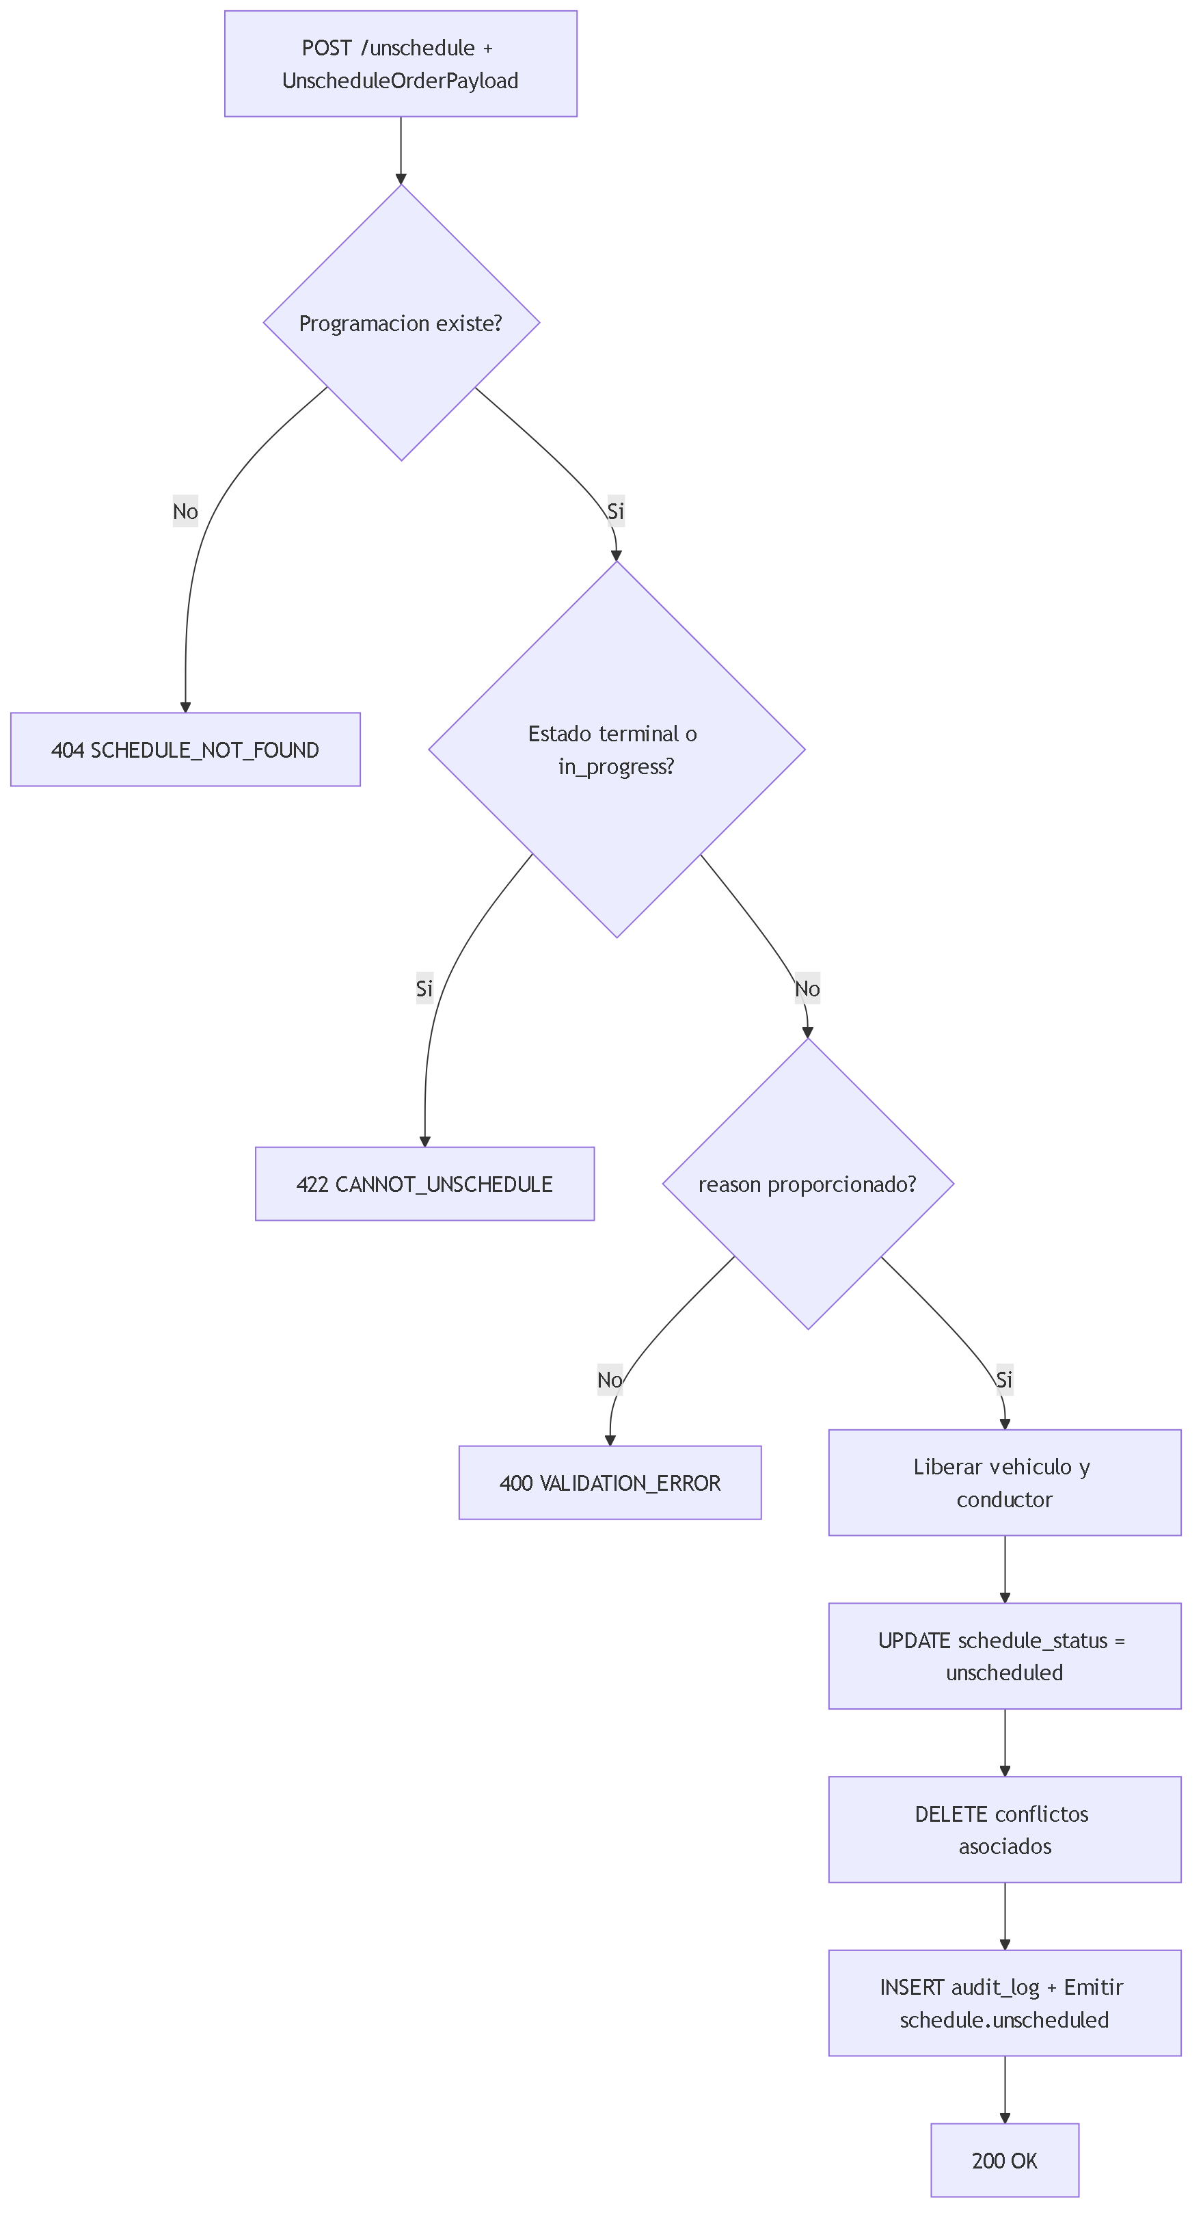
Fig 8. CU-03: Desprogramar Orden

CU-04: Asignacion Masiva (Bulk Assign)

Atributo | Valor
--- | ---
Endpoint | POST /api/v1/operations/scheduling/bulk-assign
Actor Principal | Owner / Usuario Maestro / Subusuario (permiso scheduling:bulk_assign)
Trigger | El operador selecciona multiples ordenes y asigna el mismo vehiculo/conductor/fecha
Frecuencia | 2-10 veces/dia

Precondiciones

# | Precondicion | Si no se cumple
--- | --- | ---
PRE-01 | orderIds[] con al menos 1 y maximo 50 elementos | HTTP 400 VALIDATION_ERROR
PRE-02 | Todos los orderIds existen y pertenecen al tenant | HTTP 404 en resultados parciales
PRE-03 | Vehiculo y conductor existen y estan activos | HTTP 404 VEHICLE_NOT_FOUND / DRIVER_NOT_FOUND

Request Body

Campo | Tipo | Obligatorio | Validacion
--- | --- | --- | ---
orderIds | UUID[] | Si | 1-50 elementos
vehicleId | UUID | Si | Vehiculo activo
driverId | UUID | Si | Conductor activo con licencia vigente
scheduledDate | string ISO | Si | Fecha >= hoy
notes | string | No | max 2000 chars

Secuencia Backend

Paso | Accion
--- | ---
1 | Validar vehiculo y conductor una sola vez (reutilizar para todas las ordenes)
2 | Procesar ordenes secuencialmente (no paralelo para HOS acumulativo correcto)
3 | Para cada orden: validar conflictos + HOS acumulativo (cada asignacion incrementa hoursToday)
4 | Si una orden falla: registrar error, continuar con la siguiente (partial success)
5 | INSERT scheduled_orders para cada orden exitosa
6 | INSERT schedule_audit_logs con action=created por cada una
7 | Emitir evento schedule.bulk_assignment con resumen
8 | Retornar HTTP 200 OK con BulkAssignmentResult

Response — BulkAssignmentResult
Postcondiciones

# | Postcondicion
--- | ---
POST-01 | BulkAssignmentResult.success ordenes programadas correctamente
POST-02 | Ordenes fallidas NO fueron modificadas
POST-03 | Evento schedule.bulk_assignment emitido con resumen

Excepciones

HTTP | Codigo | Cuando | Respuesta
--- | --- | --- | ---
400 | VALIDATION_ERROR | orderIds[] vacio, > 50 elementos, o campos invalidos | { error: { code, message, details: { campo: "mensaje" } } }
404 | VEHICLE_NOT_FOUND | Vehiculo no existe o inactivo | { error: { code, message } }
404 | DRIVER_NOT_FOUND | Conductor no existe o inactivo | { error: { code, message } }
422 | LICENSE_EXPIRED | Licencia del conductor vencida | { error: { code, message, details: { expiryDate } } }

Nota: Errores por orden individual (conflictos, HOS, orden no encontrada) se reportan en BulkAssignmentResult.errors[] y no generan HTTP error global. El endpoint retorna 200 OK con resultado parcial.
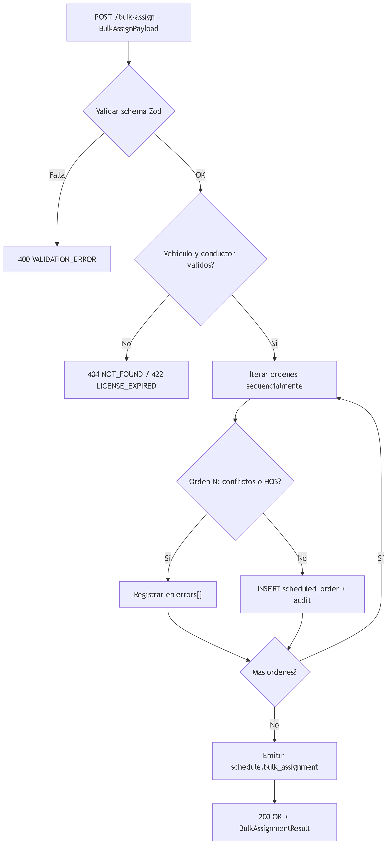
Fig 9. CU-04: Asignacion Masiva (Bulk Assign)

CU-05: Auto-Programacion

Atributo | Valor
--- | ---
Endpoint | POST /api/v1/operations/scheduling/auto-schedule
Actor Principal | Owner / Usuario Maestro / Subusuario (permiso scheduling:auto_schedule)
Actor Secundario | Motor de scoring automatico
Trigger | El operador ejecuta "Auto-programar" para ordenes pendientes
Frecuencia | 1-5 veces/dia

Precondiciones

# | Precondicion | Si no se cumple
--- | --- | ---
PRE-01 | Existen ordenes pendientes (unscheduled) | HTTP 422 NO_PENDING_ORDERS
PRE-02 | Existen vehiculos y conductores activos disponibles | HTTP 422 NO_RESOURCES_AVAILABLE

Request Body

Campo | Tipo | Obligatorio | Validacion
--- | --- | --- | ---
orderIds | UUID[] | No | Si vacio, toma todas las pendientes
targetDate | string ISO | No | Default: hoy
prioritizeBy | enum | No | priority (default), deadline, distance

Secuencia Backend

Paso | Accion
--- | ---
1 | Obtener ordenes pendientes (todas o filtradas por orderIds)
2 | Obtener vehiculos y conductores disponibles para la fecha objetivo
3 | Ejecutar algoritmo de scoring: para cada orden evaluar cada par vehiculo/conductor
4 | Score basado en: proximidad geografica, capacidad del vehiculo, HOS del conductor, prioridad, historial
5 | Asignar ordenes al mejor par disponible, en orden de prioridad
6 | Respetar limites HOS acumulativamente (cada asignacion reduce horas disponibles)
7 | Retornar resultado con asignaciones propuestas (no aplicadas hasta confirmacion)
8 | Si el usuario confirma: aplicar como CU-04 (bulk)

Response — AutoScheduleResult
Postcondiciones

# | Postcondicion
--- | ---
POST-01 | Resultado es de solo lectura hasta que el operador confirme
POST-02 | Al confirmar: cada asignacion crea registro en scheduled_orders
POST-03 | Notificacion generada con resumen

Excepciones

HTTP | Codigo | Cuando | Respuesta
--- | --- | --- | ---
422 | NO_PENDING_ORDERS | No existen ordenes pendientes para programar | { error: { code, message } }
422 | NO_RESOURCES_AVAILABLE | No hay vehiculos ni conductores activos disponibles | { error: { code, message } }
400 | VALIDATION_ERROR | Parametros invalidos (orderIds inexistentes, fecha invalida) | { error: { code, message, details: { campo: "mensaje" } } }

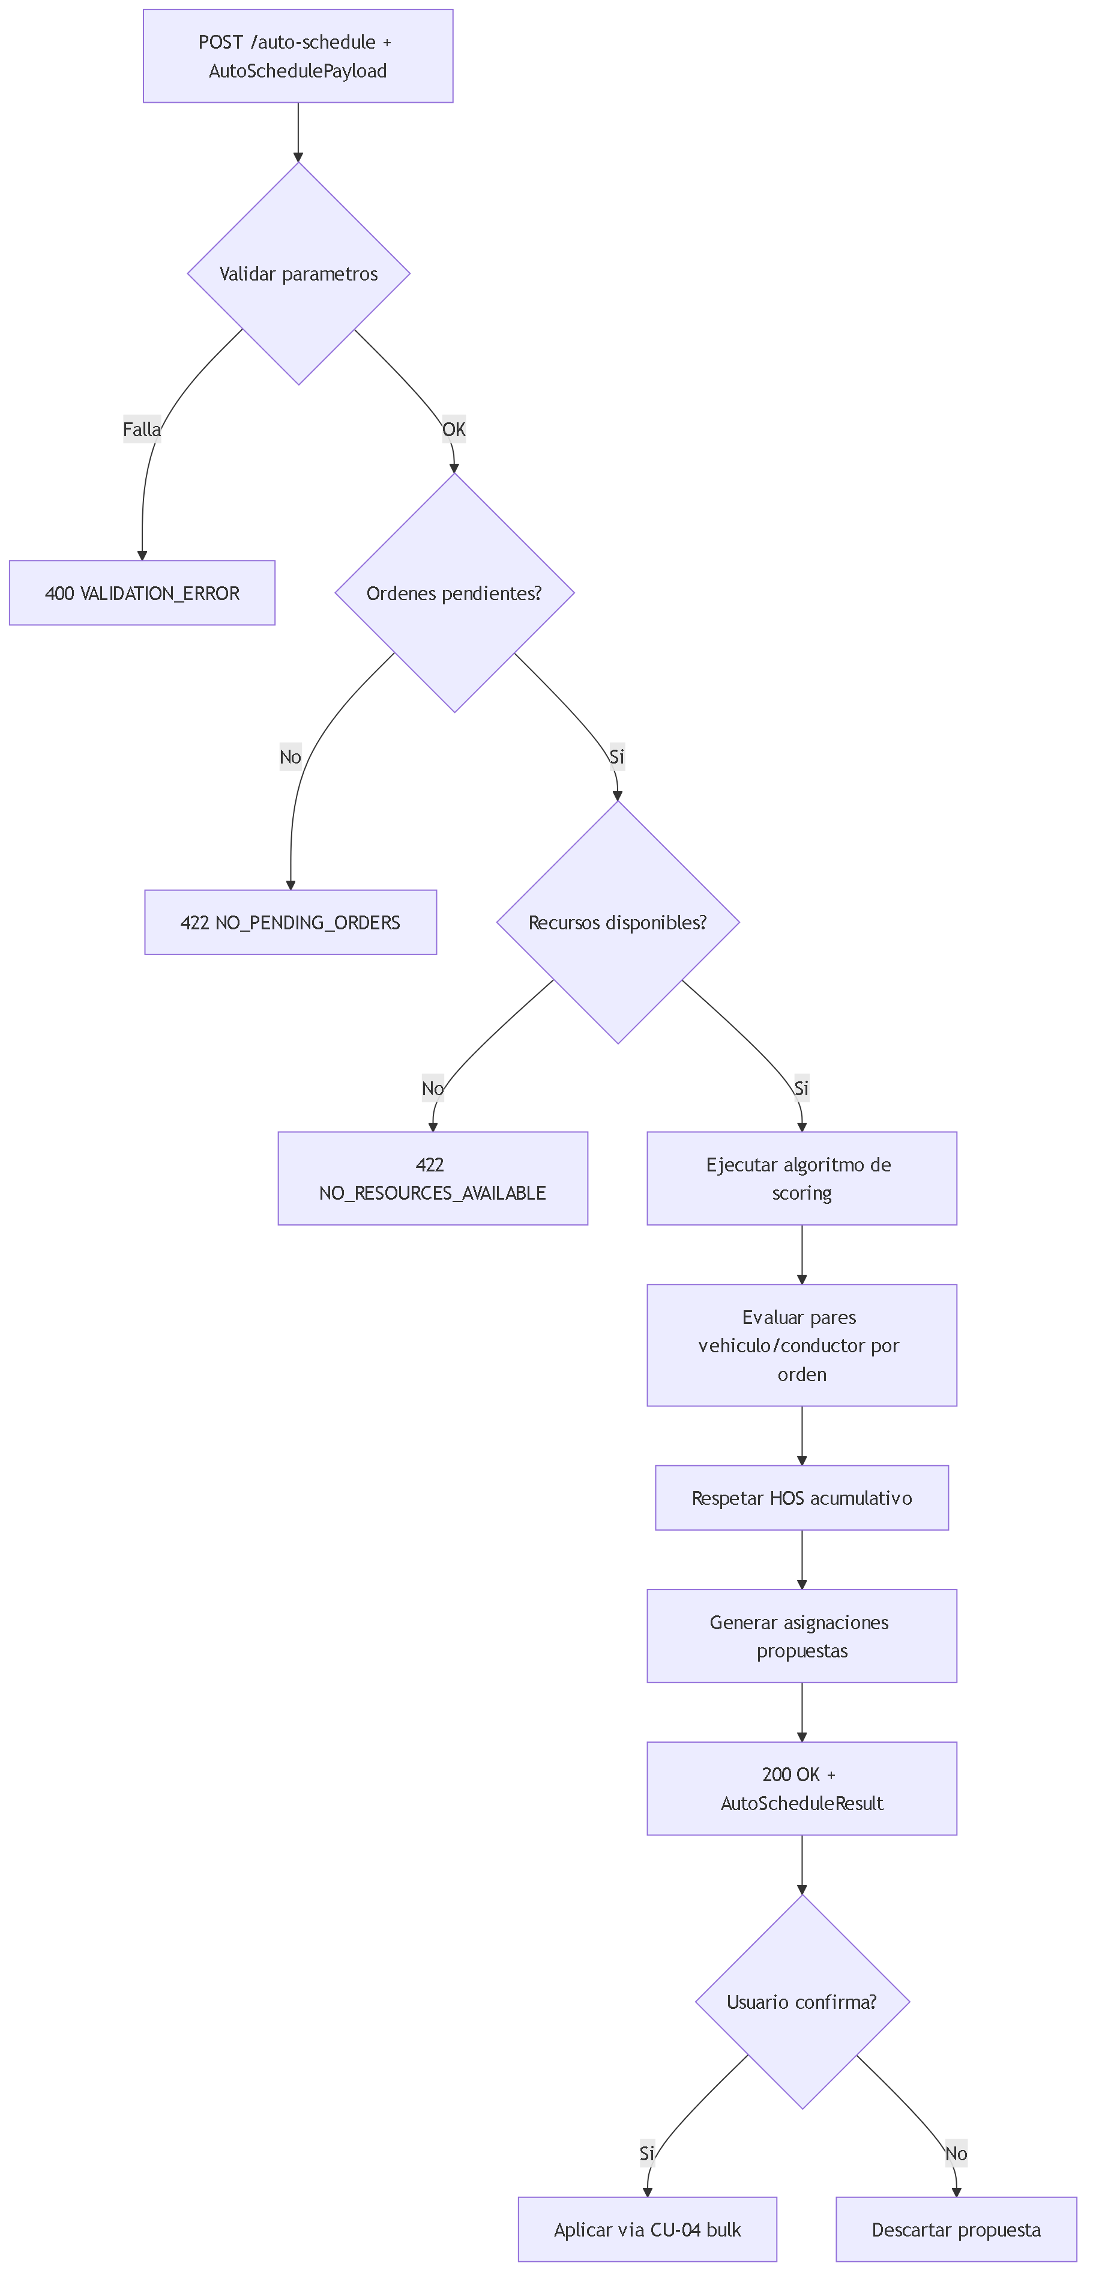
Fig 10. CU-05: Auto-Programacion

CU-06: Resolver Conflicto

Atributo | Valor
--- | ---
Endpoint | POST /api/v1/operations/scheduling/resolve-conflict
Actor Principal | Owner / Usuario Maestro / Subusuario (permiso scheduling:resolve_conflict)
Trigger | El operador selecciona un conflicto y elige resolucion
Frecuencia | 5-20 veces/dia

Precondiciones

# | Precondicion | Si no se cumple
--- | --- | ---
PRE-01 | Conflicto con conflictId existe y no esta resuelto | HTTP 404 CONFLICT_NOT_FOUND
PRE-02 | Programacion asociada tiene scheduleStatus = 'conflict' | HTTP 422 NOT_IN_CONFLICT_STATE

Secuencia Backend

Paso | Accion
--- | ---
1 | Buscar conflicto por ID
2 | Aplicar resolucion (reasignar recurso, cambiar fecha, forzar asignacion)
3 | Validar que la resolucion no genera nuevos conflictos
4 | UPDATE schedule_conflicts → resolved_at = NOW(), resolved_by = userId
5 | UPDATE scheduled_orders → recalcular scheduleStatus, has_conflict = false si no quedan conflictos
6 | INSERT schedule_audit_logs con action=conflict_resolved
7 | Emitir evento schedule.conflict_resolved
8 | Retornar HTTP 200 OK

Postcondiciones

# | Postcondicion
--- | ---
POST-01 | Conflicto marcado como resuelto
POST-02 | scheduleStatus recalculado (scheduled/partial/ready)
POST-03 | Evento schedule.conflict_resolved emitido

Excepciones

HTTP | Codigo | Cuando | Respuesta
--- | --- | --- | ---
404 | CONFLICT_NOT_FOUND | Conflicto no existe o ya fue resuelto | { error: { code, message } }
422 | NOT_IN_CONFLICT_STATE | Programacion no esta en estado conflict | { error: { code, message } }
409 | SCHEDULING_CONFLICT | La resolucion genera nuevos conflictos | { error: { code, message, details: { conflicts: ScheduleConflict[] } } }

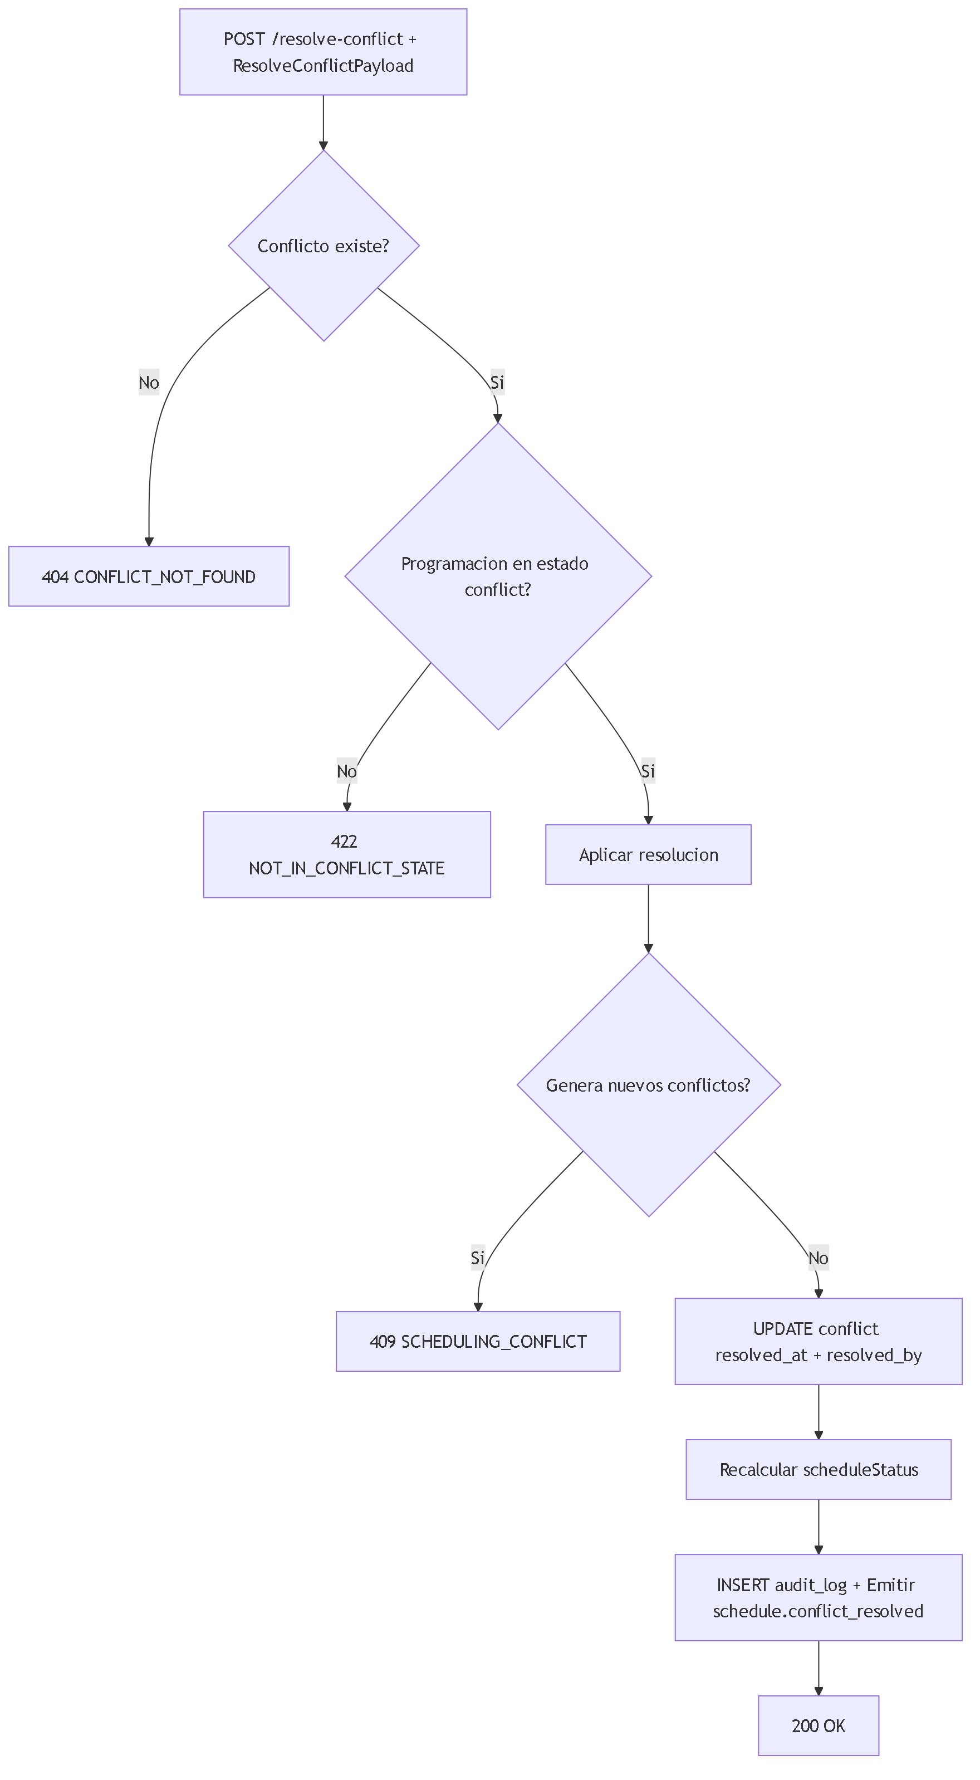
Fig 11. CU-06: Resolver Conflicto

CU-07: Bloquear / Desbloquear Dia

Atributo | Valor
--- | ---
Endpoint Bloquear | POST /api/v1/operations/scheduling/block-day
Endpoint Desbloquear | DELETE /api/v1/operations/scheduling/block-day/:id
Actor Principal | Owner / Usuario Maestro (permiso scheduling:block_day). Subusuario NO tiene acceso.
Trigger | Feriado, paro, mantenimiento masivo
Frecuencia | 1-5 veces/semana

Precondiciones (bloquear)

# | Precondicion | Si no se cumple
--- | --- | ---
PRE-01 | Rol es Owner o Usuario Maestro (Subusuario NO permitido) | HTTP 403 FORBIDDEN
PRE-02 | date no esta ya bloqueada con el mismo blockType | HTTP 409 ALREADY_BLOCKED
PRE-03 | reason proporcionado (min 1 char) | HTTP 400 VALIDATION_ERROR

Request Body (bloquear)

Campo | Tipo | Obligatorio | Validacion
--- | --- | --- | ---
date | string ISO | Si | Fecha valida
reason | string | Si | min 1 char, max 500 chars
blockType | enum | Si | full_day, partial, holiday
appliesToAll | boolean | Si | true = todos los recursos, false = solo resourceIds
resourceIds | UUID[] | Condicional | Obligatorio si appliesToAll = false
createdBy | UUID | Auto | Se toma del JWT

Secuencia Backend (bloquear)

Paso | Accion
--- | ---
1 | Verificar que el rol tiene permiso scheduling:block_day (solo Owner, Usuario Maestro)
2 | Verificar que no existe bloqueo duplicado (mismo tenant, fecha, tipo)
3 | INSERT en blocked_days
4 | Si existen ordenes programadas en esa fecha: generar alertas/notificaciones
5 | Emitir evento schedule.day_blocked
6 | Retornar HTTP 201 Created con BlockedDay

Secuencia Backend (desbloquear)

Paso | Accion
--- | ---
1 | Verificar que el bloqueo con :id existe y pertenece al tenant
2 | DELETE de blocked_days
3 | Retornar HTTP 204 No Content

Postcondiciones

# | Postcondicion
--- | ---
POST-01 | Dia bloqueado/desbloqueado en BD
POST-02 | Calendario refleja cambio
POST-03 | Evento schedule.day_blocked emitido (solo bloqueo)

Excepciones

HTTP | Codigo | Cuando | Respuesta
--- | --- | --- | ---
403 | FORBIDDEN | Subusuario intenta bloquear/desbloquear (no permitido) | { error: { code, message } }
409 | ALREADY_BLOCKED | Ya existe bloqueo con mismo tipo en esa fecha | { error: { code, message } }
400 | VALIDATION_ERROR | reason vacio, blockType invalido, o resourceIds faltante cuando appliesToAll=false | { error: { code, message, details: { campo: "mensaje" } } }
404 | BLOCK_NOT_FOUND | Bloqueo con :id no existe (al desbloquear) | { error: { code, message } }

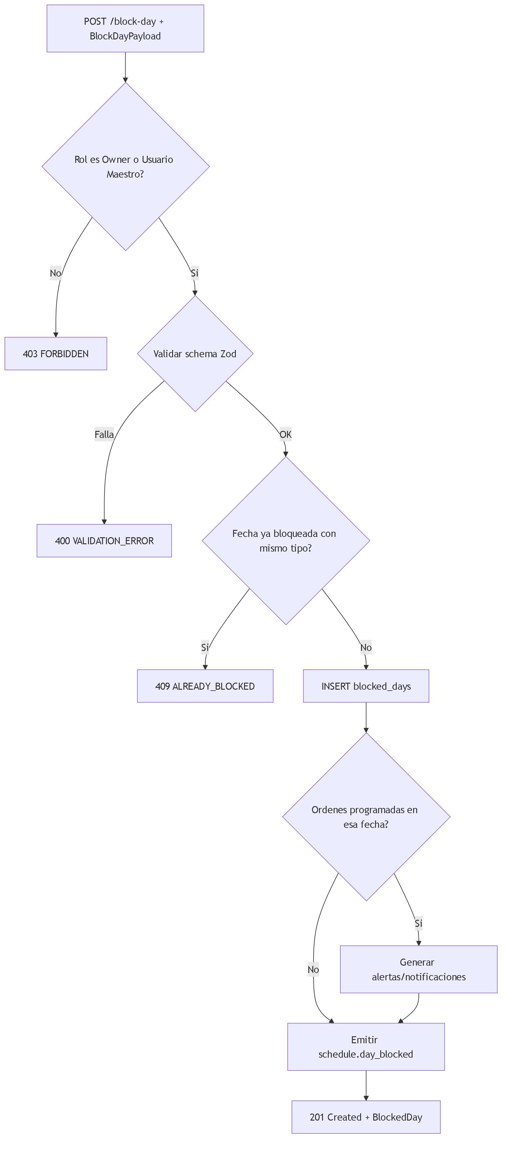
Fig 12. CU-07: Bloquear / Desbloquear Dia

CU-08: Consultar Calendario / Timeline / Gantt

Atributo | Valor
--- | ---
Endpoints | GET /calendar, GET /timeline, GET /gantt
Actor Principal | Owner / Usuario Maestro / Subusuario (permiso scheduling:read)
Trigger | Navegacion a la vista de Programacion
Frecuencia | 100-500 veces/dia

Precondiciones

# | Precondicion | Si no se cumple
--- | --- | ---
PRE-01 | Token JWT valido | HTTP 401 UNAUTHORIZED
PRE-02 | Usuario tiene permiso scheduling:read | HTTP 403 FORBIDDEN

Endpoints y parametros

Vista | Endpoint | Query Params
--- | --- | ---
Calendario | GET /api/v1/operations/scheduling/calendar | month (YYYY-MM), vehicleId?, statuses[]?, onlyWithConflicts?
Timeline | GET /api/v1/operations/scheduling/timeline | date (YYYY-MM-DD), resourceType? (vehicle/driver)
Gantt | GET /api/v1/operations/scheduling/gantt | startDate (ISO), days (default: 7)
KPIs | GET /api/v1/operations/scheduling/kpis | —

Response Calendario — CalendarDayData[]
Postcondiciones

# | Postcondicion
--- | ---
POST-01 | Datos filtrados por tenantId del JWT
POST-02 | Subusuario sin permisos de modificacion puede consultar pero no ejecutar CU-01 a CU-07

Secuencia Backend

Paso | Accion | Detalle
--- | --- | ---
1 | Validar token JWT y permiso scheduling:read | Si no → 401/403
2 | Extraer tenantId del JWT | Filtrado multi-tenant obligatorio
3 | Parsear query params (month, date, startDate, days, filtros) | Validar formatos de fecha
4 | Consultar scheduled_orders + JOINs con orders, vehicles, drivers | Filtrar por tenant + rango de fecha + statuses
5 | Consultar blocked_days para el rango solicitado | Incluir en datos del calendario
6 | Consultar schedule_conflicts activos | Incluir en cada orden afectada
7 | Calcular capacitySummary (calendario) o utilization (timeline/Gantt) | Metricas agregadas por dia/recurso
8 | Si vista KPIs: calcular pendingOrders, scheduledToday, atRiskOrders, fleetUtilization, etc. | Queries agregados
9 | Retornar HTTP 200 OK con datos formateados segun vista | CalendarDayData[], ResourceTimeline[], o GanttResourceRow[]

Excepciones

HTTP | Codigo | Cuando | Respuesta
--- | --- | --- | ---
401 | UNAUTHORIZED | Token JWT invalido o expirado | { error: { code, message } }
403 | FORBIDDEN | Usuario sin permiso scheduling:read | { error: { code, message } }
400 | VALIDATION_ERROR | Parametros de fecha invalidos (formato incorrecto, rango excesivo) | { error: { code, message, details: { campo: "mensaje" } } }

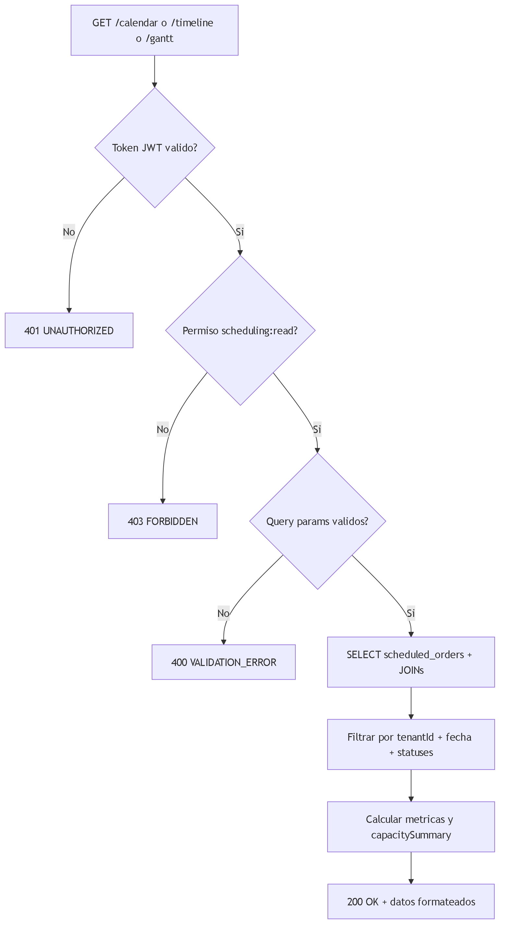
Fig 13. CU-08: Consultar Calendario / Timeline / Gantt

CU-09: Exportar Programacion

Atributo | Valor
--- | ---
Endpoint | GET /api/v1/operations/scheduling/export
Actor Principal | Owner / Usuario Maestro / Subusuario (permiso scheduling:export)
Trigger | El operador hace clic en "Exportar CSV"
Frecuencia | 2-10 veces/dia

Precondiciones

# | Precondicion | Si no se cumple
--- | --- | ---
PRE-01 | Token JWT valido y no expirado | HTTP 401 UNAUTHORIZED
PRE-02 | Usuario tiene permiso scheduling:export | HTTP 403 FORBIDDEN
PRE-03 | format es csv o xlsx (si se proporciona) | HTTP 400 VALIDATION_ERROR
PRE-04 | dateFrom < dateTo (si ambos se proporcionan) | HTTP 400 VALIDATION_ERROR

Query Params

Param | Tipo | Obligatorio | Descripcion
--- | --- | --- | ---
format | enum | No | csv (default), xlsx
dateFrom | string ISO | No | Fecha inicio
dateTo | string ISO | No | Fecha fin
statuses | string[] | No | Filtrar por estados

Columnas del CSV

Columna | Descripcion
--- | ---
Orden | orderNumber
Referencia | reference
Cliente | customer.name
Estado | status
Prioridad | priority
Vehiculo | vehicle.plate
Conductor | driver.fullName
Origen | milestones[origin].geofenceName
Destino | milestones[destination].geofenceName
Fecha Prog. | scheduledDate
Peso (kg) | cargo.weightKg

Postcondiciones

# | Postcondicion
--- | ---
POST-01 | Archivo descargado con datos filtrados por tenant
POST-02 | Solo incluye ordenes a las que el usuario tiene acceso

Secuencia Backend

Paso | Accion | Detalle
--- | --- | ---
1 | Validar token JWT y permiso scheduling:export | Si no → 401/403
2 | Validar query params (format, dateFrom, dateTo, statuses[]) | Si invalidos → 400
3 | Consultar scheduled_orders filtradas por tenant + rango de fecha + statuses | JOINs con orders, vehicles, drivers
4 | Formatear datos segun columnas del CSV/XLSX | Mapear campos a nombres legibles
5 | Generar archivo en formato solicitado (csv o xlsx) | Encoding UTF-8 con BOM para compatibilidad Excel
6 | Retornar HTTP 200 OK con Content-Type y Content-Disposition apropiados | Header: attachment; filename="scheduling_export_YYYY-MM-DD.csv"

Excepciones

HTTP | Codigo | Cuando | Respuesta
--- | --- | --- | ---
401 | UNAUTHORIZED | Token JWT invalido o expirado | { error: { code, message } }
403 | FORBIDDEN | Usuario sin permiso scheduling:export | { error: { code, message } }
400 | VALIDATION_ERROR | Formato invalido, rango de fechas incorrecto | { error: { code, message, details: { campo: "mensaje" } } }

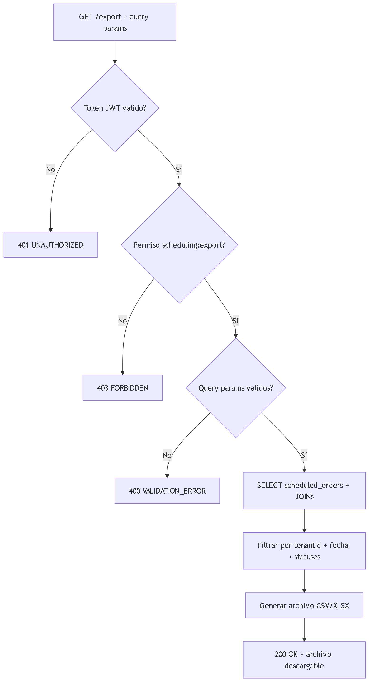
Fig 14. CU-09: Exportar Programacion

Diagrama general de interaccion CU
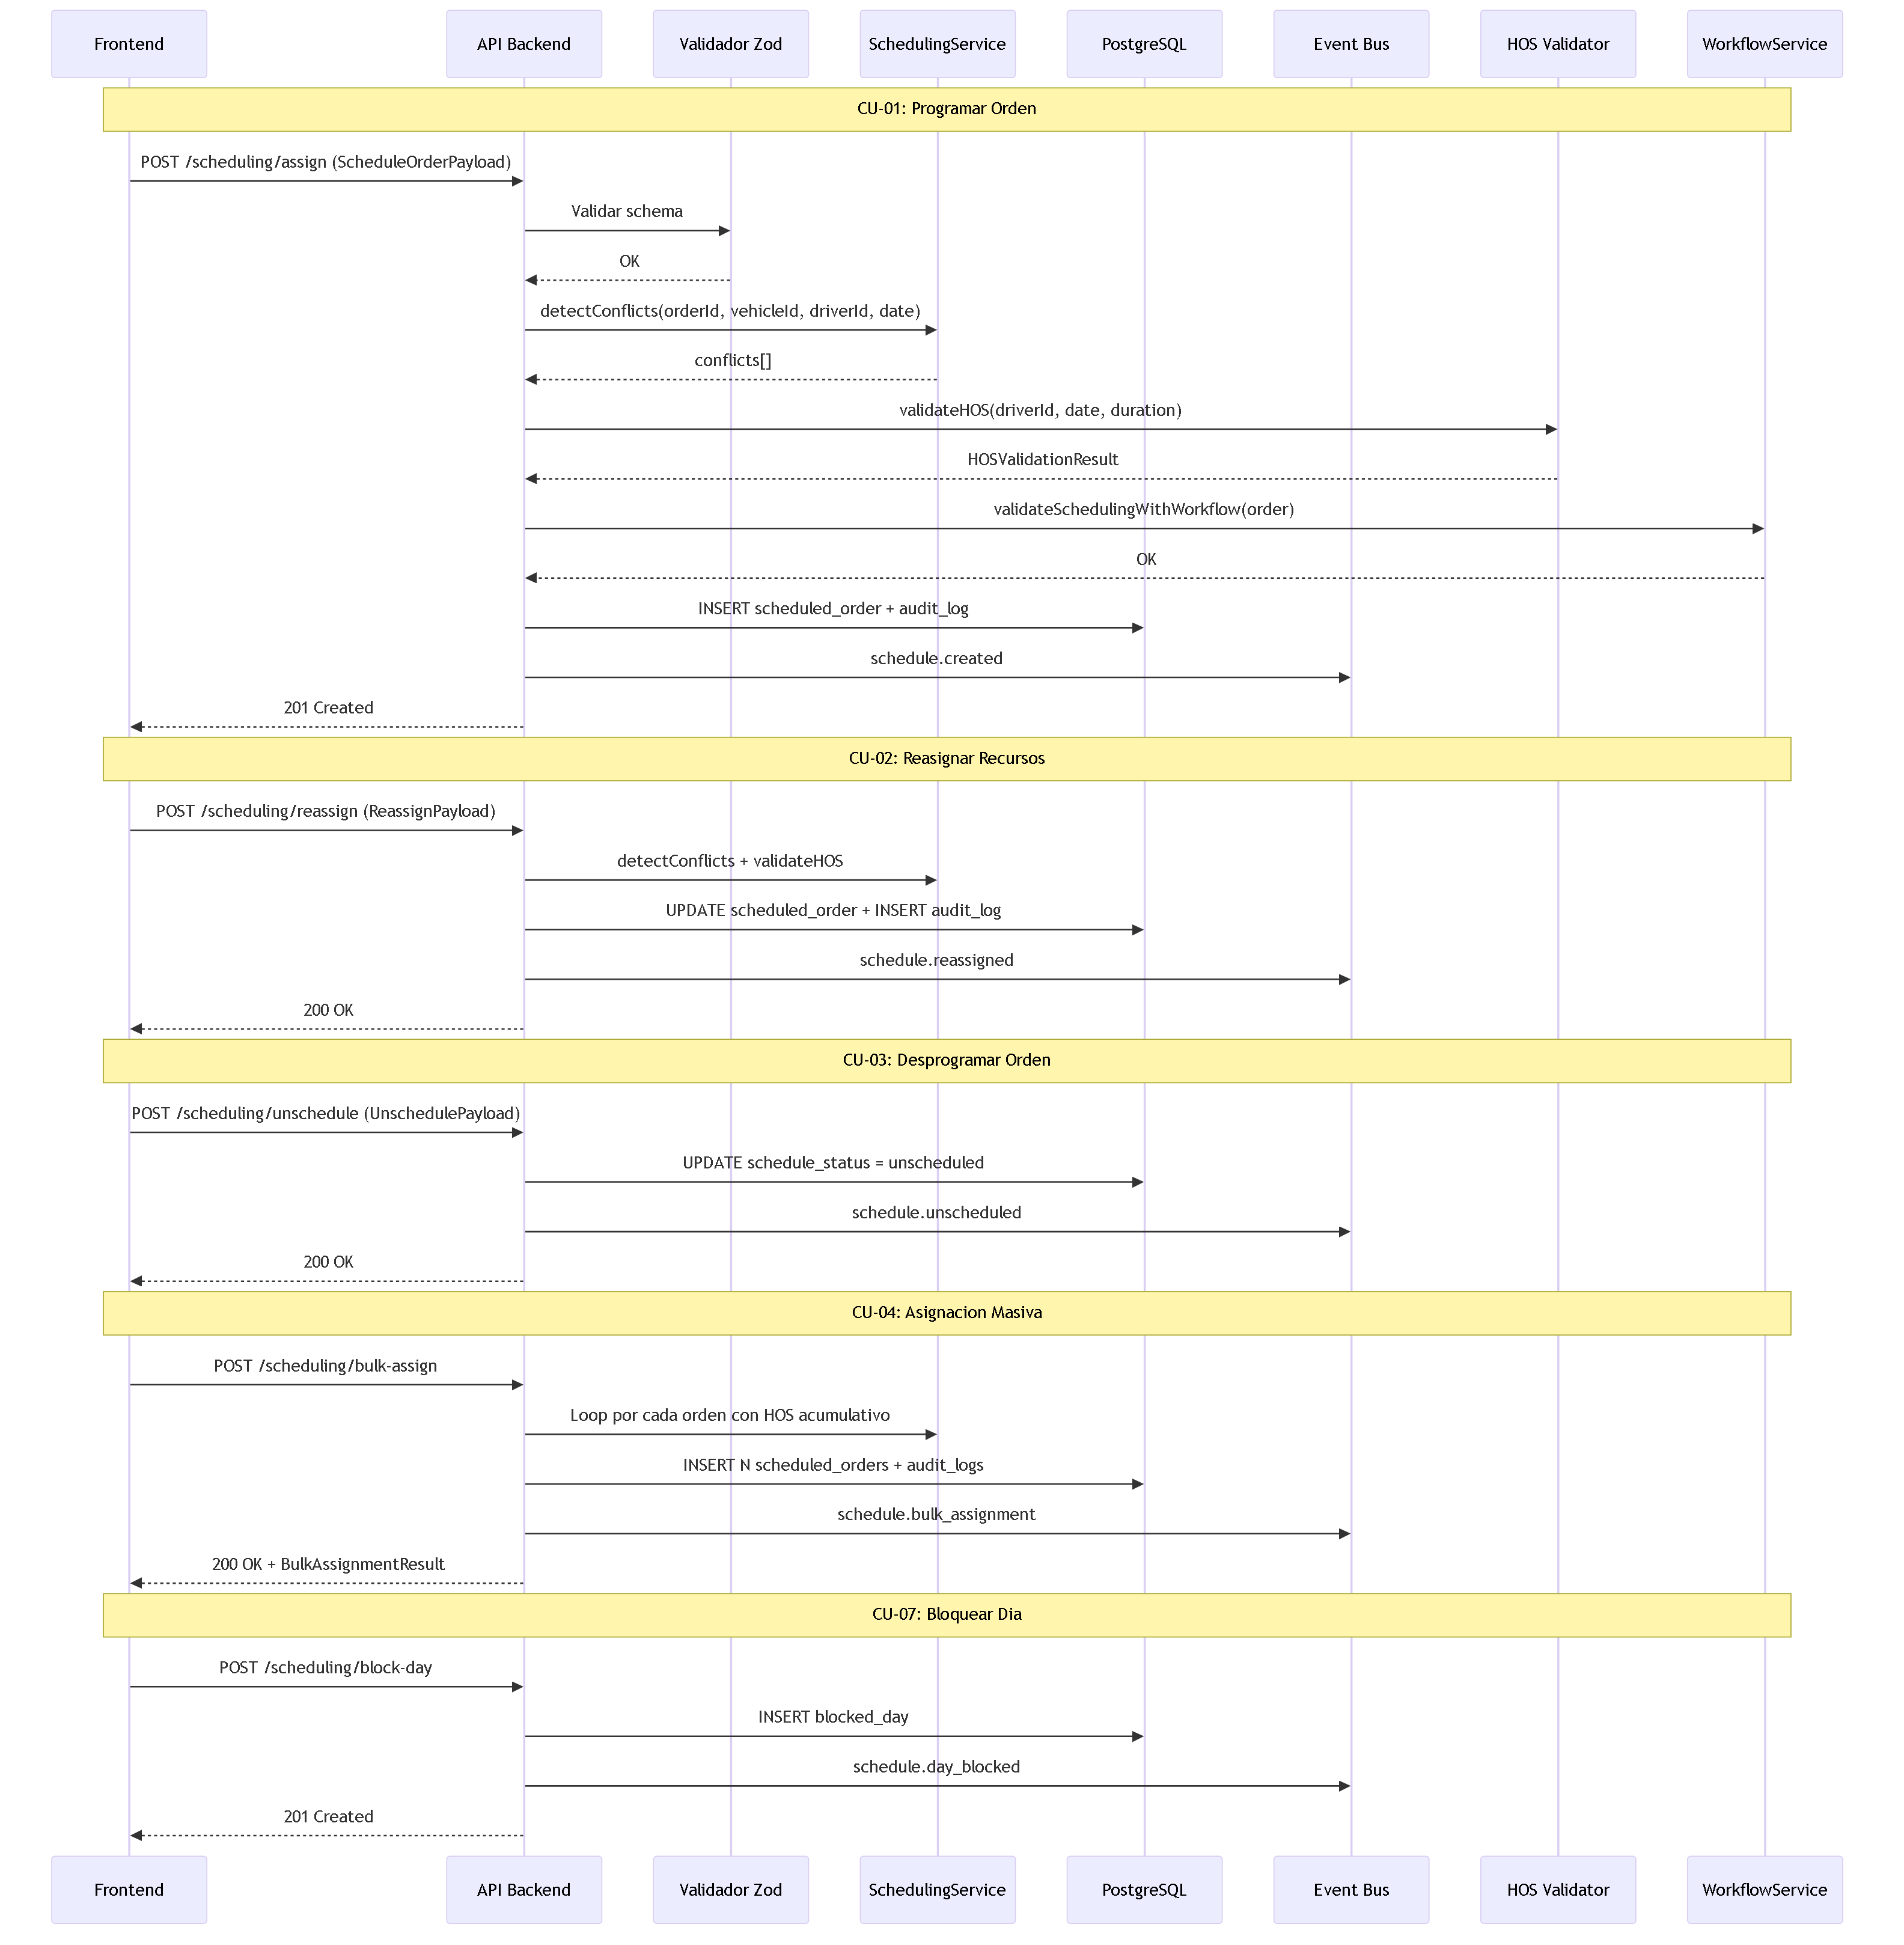
Fig 15. Diagrama general de interaccion CU

9. Endpoints API REST
Base path: /api/v1/operations/scheduling

# | Metodo | Endpoint | Descripcion | Permiso | Request Body / Query | Response
--- | --- | --- | --- | --- | --- | ---
E-01 | GET | /orders | Listar ordenes programables con filtros | scheduling:read | Query: search, companyId, operatorId, priority, dateFrom, dateTo, onlyAssigned, onlyUnassigned | { items: Order[], total }
E-02 | POST | /assign | Programar orden (asignar recursos) | scheduling:assign | ScheduleOrderPayload | 201 ScheduledOrder
E-03 | POST | /unschedule | Desprogramar orden | scheduling:unschedule | UnscheduleOrderPayload | 200 OK
E-04 | POST | /reassign | Reasignar recursos a orden programada | scheduling:reassign | ReassignResourcePayload | 200 ScheduledOrder actualizada
E-05 | POST | /bulk-assign | Asignacion masiva | scheduling:bulk_assign | { orderIds[], vehicleId, driverId, scheduledDate, notes? } | 200 BulkAssignmentResult
E-06 | GET | /calendar | Vista de calendario mensual | scheduling:read | Query: month (YYYY-MM), vehicleId?, statuses[]?, onlyWithConflicts? | CalendarDayDataExtended[]
E-07 | GET | /timeline | Vista linea de tiempo por dia | scheduling:read | Query: date (YYYY-MM-DD), resourceType? | ResourceTimelineExtended[]
E-08 | GET | /conflicts | Listar conflictos activos | scheduling:read | — | ScheduleConflict[]
E-09 | POST | /resolve-conflict | Resolver conflicto | scheduling:resolve_conflict | { conflictId, resolution } | 200 OK
E-10 | GET | /suggestions/:orderId | Obtener sugerencias de recursos | scheduling:read | Query: date (ISO) | ResourceSuggestion[]
E-11 | POST | /validate-hos | Validar horas de servicio | scheduling:read | { driverId, date, estimatedDuration } | HOSValidationResult
E-12 | GET | /kpis | KPIs de programacion | scheduling:read | — | SchedulingKPIs
E-13 | POST | /block-day | Bloquear dia | scheduling:block_day | BlockedDay (sin id, createdAt) | 201 BlockedDay
E-14 | DELETE | /block-day/:id | Desbloquear dia | scheduling:block_day | — | 204 No Content
E-15 | GET | /blocked-days | Listar dias bloqueados | scheduling:read | — | BlockedDay[]
E-16 | POST | /auto-schedule | Auto-programacion | scheduling:auto_schedule | { orderIds[]?, targetDate?, prioritizeBy? } | AutoScheduleResult
E-17 | GET | /gantt | Vista Gantt multi-dia | scheduling:read | Query: startDate (ISO), days (default: 7) | GanttResourceRow[]
E-18 | GET | /audit-logs | Historial de auditoria | scheduling:read | Query: scheduleId?, action?, dateFrom?, dateTo? | ScheduleAuditLog[]
E-19 | GET | /export | Exportar programacion a CSV/XLSX | scheduling:export | Query: format?, dateFrom?, dateTo?, statuses[]? | Archivo descargable
E-20 | POST | /detect-conflicts | Detectar conflictos (pre-validacion) | scheduling:read | { orderId, vehicleId, driverId, scheduledDate } | ScheduleConflict[]
E-21 | POST | /reschedule | Reprogramar orden a otra fecha/hora | scheduling:reassign | { orderId, newDate, newResourceId? } | ScheduledOrder
E-22 | GET | /notifications | Listar notificaciones del modulo | scheduling:read | — | SchedulingNotification[]

Diagrama de flujo API
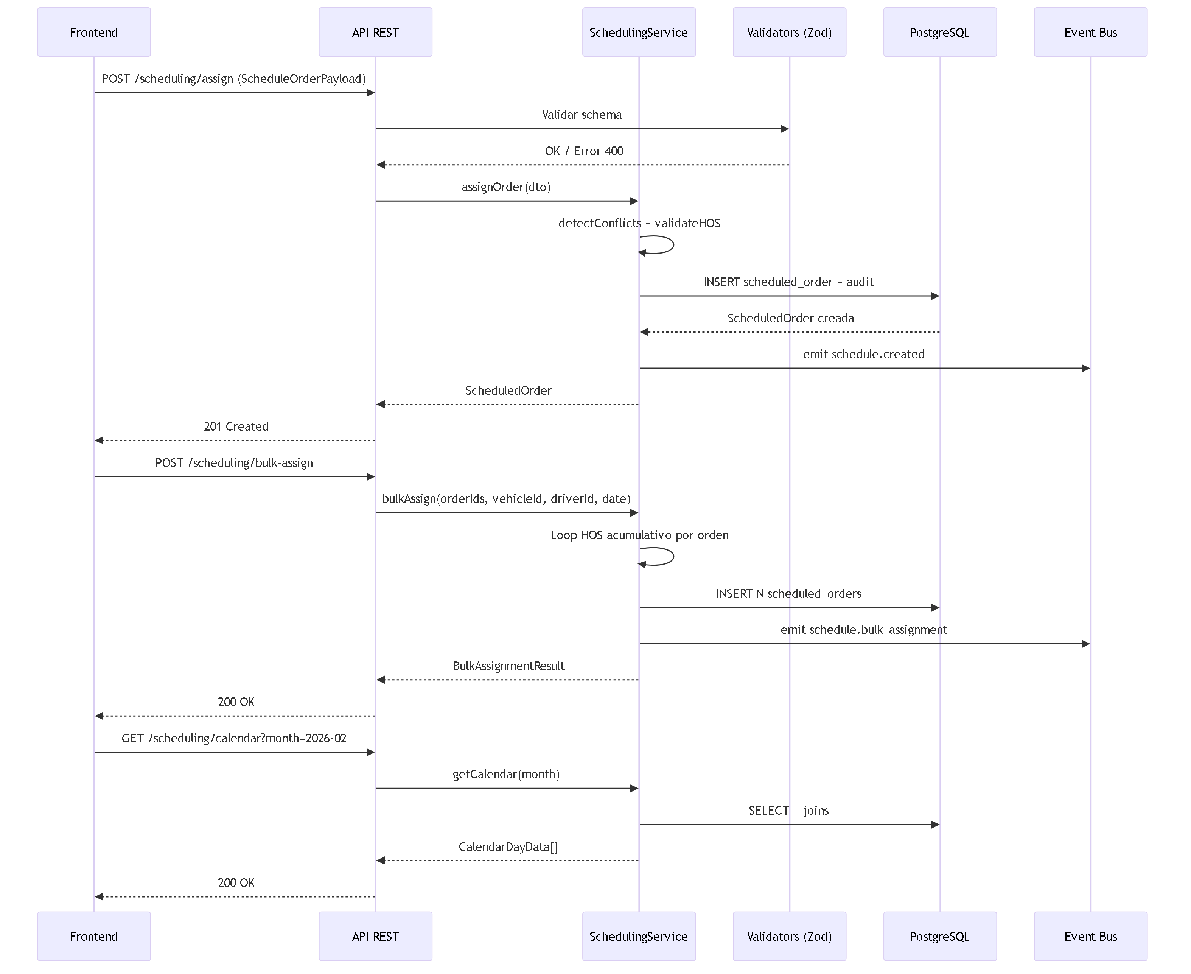
Fig 16. Diagrama de flujo API

10. Eventos de Dominio

Catalogo

Evento | Payload | Se emite cuando | Modulos suscriptores
--- | --- | --- | ---
schedule.created | orderId, vehicleId, driverId, scheduledDate, vehiclePlate, driverName | Se programa una orden | Monitoreo, Notificaciones
schedule.updated | orderId, changes | Se actualiza fecha/hora/notas de programacion | Notificaciones
schedule.reassigned | orderId, oldVehicleId, newVehicleId, oldDriverId, newDriverId | Se reasignan recursos | Monitoreo, Notificaciones
schedule.unscheduled | orderId, reason | Se desprograma una orden | Notificaciones, Ordenes
schedule.conflict_detected | orderId, conflictType, severity | Sistema detecta conflicto | Notificaciones
schedule.conflict_resolved | orderId, conflictId, resolution | Conflicto resuelto | Notificaciones
schedule.hos_warning | driverId, hoursWorked, maxHours | Conductor cerca del limite HOS | Notificaciones, Compliance
schedule.bulk_assignment | totalOrders, successCount, failCount | Asignacion masiva completada | Notificaciones
schedule.day_blocked | date, reason, blockedBy | Dia bloqueado para programacion | Notificaciones

Diagrama de propagacion
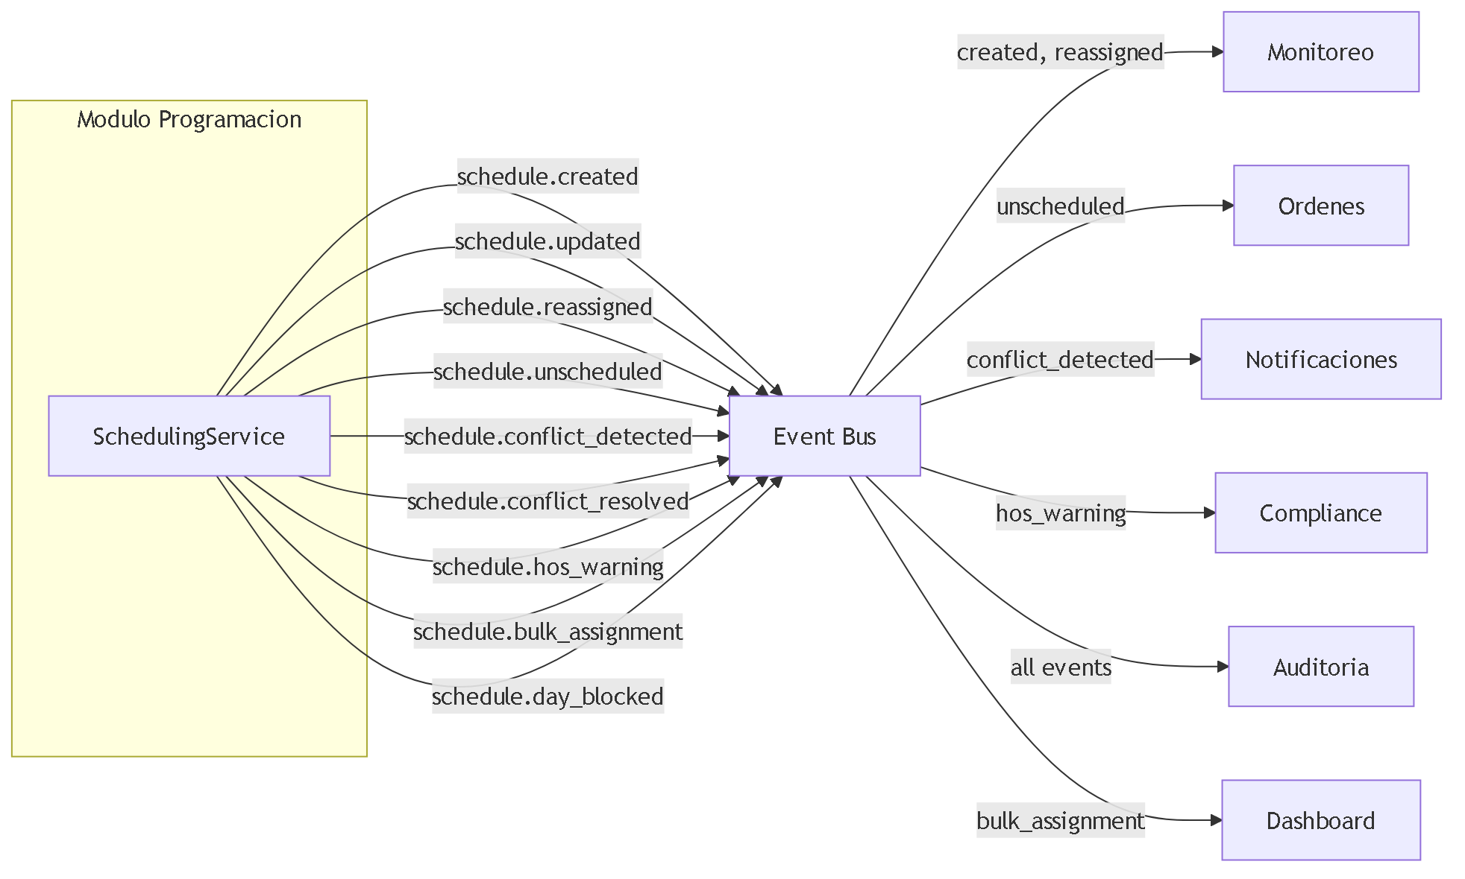
Fig 17. Diagrama de propagacion

Eventos que CONSUME este modulo

Evento externo | Origen | Accion en Programacion
--- | --- | ---
order.created | Modulo Ordenes | Crear entrada unscheduled en scheduled_orders
order.status_changed (→ in_transit) | Modulo Ordenes | Transicionar scheduleStatus → in_progress
order.completed | Modulo Ordenes | Transicionar scheduleStatus → completed
order.cancelled | Modulo Ordenes | Transicionar scheduleStatus → cancelled, liberar recursos
maintenance.scheduled | Modulo Mantenimiento | Generar conflicto vehicle_maintenance si hay ordenes en esa fecha

11. Reglas de Negocio Clave

# | Regla | Descripcion
--- | --- | ---
R-01 | Estados terminales | completed y cancelled no tienen transiciones de salida
R-02 | Asignacion minima | Se puede programar con solo vehiculo, solo conductor, o ambos. Si falta uno, scheduleStatus = 'partial'
R-03 | HOS acumulativo | La validacion HOS suma las horas de TODAS las ordenes del conductor en el mismo dia, no solo la actual
R-04 | Conflictos por ventana de tiempo | Solapamiento se detecta por startHour < existingEnd AND existingStart < newEnd, no solo por dia
R-05 | Force assignment | Si force = true, ignora conflictos severity=high pero los registra como warnings
R-06 | Dia bloqueado impide asignacion | Si un dia esta bloqueado (full_day + appliesToAll), no se puede programar ordenes en ese dia
R-07 | Desprogramar libera recursos | Al desprogramar, vehiculo y conductor quedan disponibles para otras ordenes
R-08 | Auto-scheduling es propuesta | Los resultados de auto-programacion no se aplican hasta que el operador confirme
R-09 | Auditoria inmutable | Cada cambio genera ScheduleAuditLog. NUNCA se modifica ni elimina
R-10 | Duracion estimada por Haversine | estimatedDuration = distancia_km / 55 km/h + 1h buffer. Min 2 horas
R-11 | Estado ready requiere validacion | Solo pasa a ready si vehicleId AND driverId AND conflicts.length === 0 AND HOS valido
R-12 | Conflictos en cascada | Si se asigna un vehiculo a una orden y esto genera conflicto en otra orden ya programada, ambas ordenes se marcan con conflicto
R-13 | Notificaciones internas | Cada conflicto detectado, asignacion masiva y bloqueo de dia genera notificacion en el modulo
R-14 | Multi-tenant | Todos los queries filtran por tenantId. Un usuario solo ve/modifica programaciones de su tenant
R-15 | Persistencia en localStorage (frontend) | El frontend persiste scheduledOrders en localStorage para UX inmediata mientras se sincroniza con la API
R-16 | Bulk max 50 | Asignacion masiva permite maximo 50 ordenes por llamada

12. Catalogo de Errores HTTP

HTTP | Codigo interno | Cuando ocurre | Resolucion
--- | --- | --- | ---
400 | VALIDATION_ERROR | Campos invalidos segun schema Zod | Leer details: mapa {campo: mensaje}
401 | UNAUTHORIZED | Token JWT ausente o expirado | Redirigir a /login
403 | FORBIDDEN | Sin permisos para la operacion | Verificar rol del usuario (ver seccion 13)
404 | ORDER_NOT_FOUND | orderId no existe o no pertenece al tenant | Verificar UUID
404 | VEHICLE_NOT_FOUND | vehicleId no existe o inactivo | Seleccionar otro vehiculo
404 | DRIVER_NOT_FOUND | driverId no existe o licencia vencida | Seleccionar otro conductor
404 | SCHEDULE_NOT_FOUND | scheduledOrderId no existe | Verificar UUID
404 | CONFLICT_NOT_FOUND | conflictId no existe o ya resuelto | Verificar ID
409 | SCHEDULING_CONFLICT | Conflictos de severidad alta al asignar | Resolver conflicto o usar force=true
409 | VEHICLE_MAINTENANCE | Vehiculo en mantenimiento en esa fecha | Elegir otro vehiculo
409 | ALREADY_BLOCKED | Dia ya bloqueado con el mismo tipo | —
422 | DAY_BLOCKED | Dia bloqueado para programacion | Elegir otra fecha o desbloquear
422 | LICENSE_EXPIRED | Licencia del conductor vencida | Seleccionar otro conductor
422 | HOS_VIOLATION | Conductor excede limites FMCSA | Reasignar conductor o reprogramar
422 | CANNOT_MODIFY_TERMINAL | Intento de modificar programacion en estado terminal | Estado es completed/cancelled
422 | CANNOT_UNSCHEDULE | Intento de desprogramar orden en ejecucion | Orden ya esta in_progress
422 | NO_PENDING_ORDERS | Auto-programacion sin ordenes pendientes | Verificar que existan ordenes unscheduled
422 | NO_RESOURCES_AVAILABLE | Auto-programacion sin recursos disponibles | Verificar vehiculos/conductores activos
422 | NOT_IN_CONFLICT_STATE | Resolver conflicto en orden sin estado conflict | Verificar scheduleStatus
500 | INTERNAL_ERROR | Error inesperado del servidor | Reintentar; si persiste, contactar soporte

13. Permisos RBAC
Modelo de 3 roles (definicion Edson). Arquitectura multi-tenant con control granular por modulo y accion.
Leyenda: ✅ = Permitido siempre | ⚙️ = Configurable por el Usuario Maestro | ❌ = Denegado (no configurable)

Permiso | Owner | Usuario Maestro | Subusuario
--- | :---: | :---: | :---:
scheduling:read | ✅ | ✅ | ⚙️
scheduling:assign | ✅ | ✅ | ⚙️
scheduling:reassign | ✅ | ✅ | ⚙️
scheduling:unschedule | ✅ | ✅ | ⚙️
scheduling:bulk_assign | ✅ | ✅ | ⚙️
scheduling:auto_schedule | ✅ | ✅ | ⚙️
scheduling:resolve_conflict | ✅ | ✅ | ⚙️
scheduling:block_day | ✅ | ✅ | ❌
scheduling:export | ✅ | ✅ | ⚙️

Descripcion de Roles

Rol | Descripcion | Alcance
--- | --- | ---
Owner | Super Administrador / Proveedor TMS. Control total sobre todos los tenants. Sin restricciones. | Todos los tenants
Usuario Maestro | Admin principal de una cuenta cliente. Control total DENTRO de su empresa. Crea subusuarios, asigna permisos por modulo y accion. | Solo su tenant
Subusuario | Operador con permisos limitados configurables por el Usuario Maestro. Puede tener acceso granular: view, create, edit por modulo. | Solo su tenant, segun permisos asignados

Restricciones del Subusuario
- scheduling:block_day = ❌ siempre: Bloquear/desbloquear dias es accion administrativa exclusiva de Owner y Usuario Maestro, independientemente de los permisos asignados. - El Subusuario NO puede: crear usuarios, modificar estructura de permisos, activar/desactivar modulos, cambiar configuracion de la cuenta. - El Subusuario SI puede (si tiene el permiso asignado): programar ordenes, reasignar recursos, resolver conflictos, exportar programacion, consultar calendario/timeline/Gantt.
Multi-tenant: Todos los queries filtran por tenantId del JWT. Un Usuario Maestro y sus Subusuarios solo ven programaciones de su propio tenant. El Owner puede ver todos los tenants.

14. Diagrama de Componentes
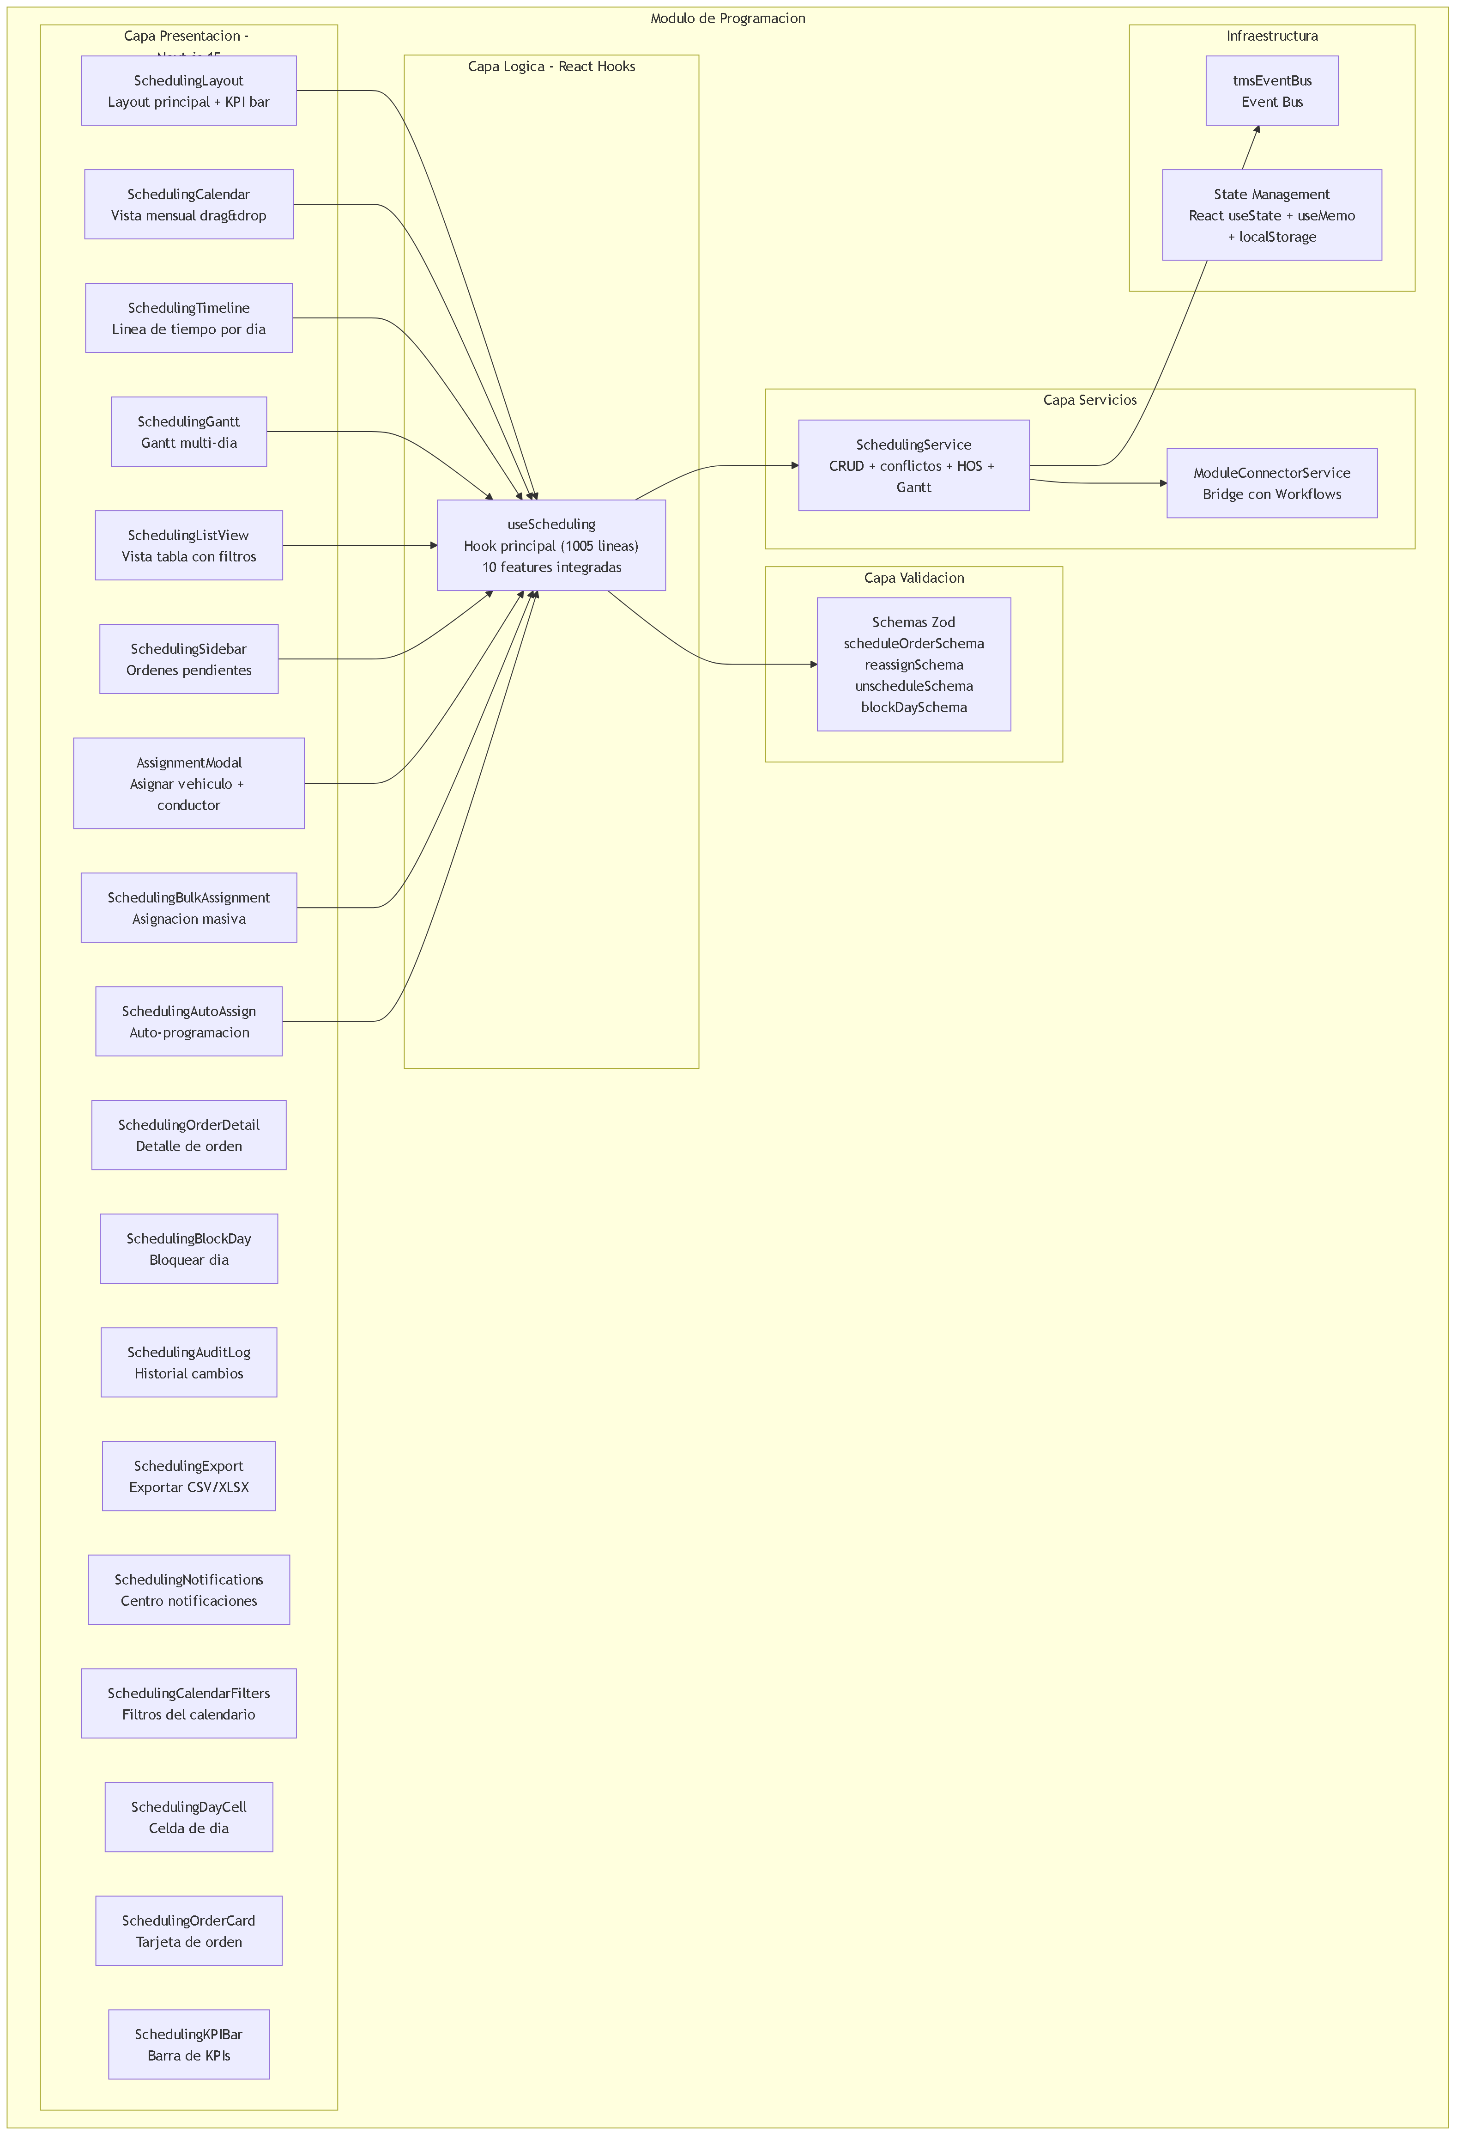
Fig 18. 14. Diagrama de Componentes

15. Diagrama de Despliegue
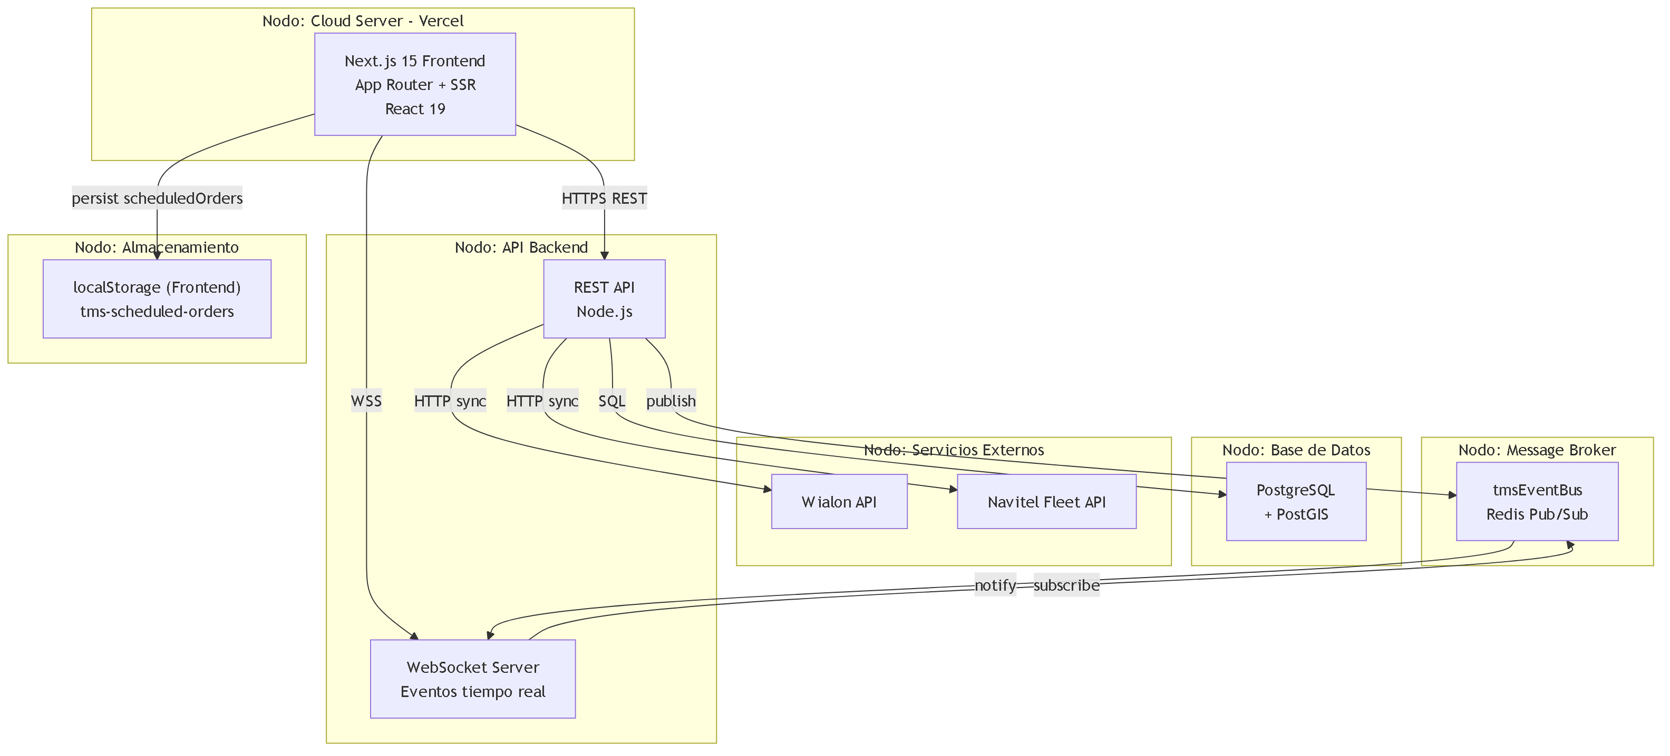
Fig 19. 15. Diagrama de Despliegue

Feature Flags
Configuracion por tenant. Se gestionan desde la API de configuracion.

Feature Flag | Tipo | Default | Descripcion
--- | --- | --- | ---
enableHOSValidation | boolean | false | Habilita validacion de Hours of Service FMCSA
maxDrivingHours | number | 10 | Maximo horas conduccion por dia (si HOS habilitado)
enableAutoSuggestion | boolean | false | Habilita sugerencias automaticas de recursos
enableRealtimeConflictCheck | boolean | false | Habilita verificacion de conflictos en tiempo real al abrir modal
conflictCheckIntervalMs | number | 5000 | Intervalo de verificacion en ms
gpsIntegrationType | enum | 'none' | 'internal', 'external', 'none' — tipo de integracion GPS
externalGpsProviderUrl | string | — | URL del proveedor GPS externo
gpsWebhookUrl | string | — | Webhook para notificaciones GPS

Nota: Este documento es una referencia operativa para desarrollo frontend y backend. Incluye los 9 Casos de Uso con precondiciones, secuencia, postcondiciones y excepciones. Para detalles completos sobre la arquitectura general, tipos TypeScript y modulos relacionados, consultar RFC_BACKEND_TMS_NAVITEL.md (Seccion 4) y los archivos fuente: src/types/scheduling.ts (635 lineas), src/hooks/use-scheduling.ts (1005 lineas), src/services/scheduling-service.ts (953 lineas), src/components/scheduling/ (18 componentes).

Nota: Este documento es una referencia operativa para desarrollo frontend y backend. Para detalles completos, consultar SCHEDULING_QUICK_REFERENCE.md.

